ClassLoader

大家都知道，当我们写好一个Java程序之后，不是管是CS还是BS应用，都是由若干个.class文件组织而成的一个完整的Java应用程序，当程序在运行时，即会调用该程序的一个入口函数来调用系统的相关功能，而这些功能都被封装在不同的class文件当中，所以经常要从这个class文件中要调用另外一个class文件中的方法，如果另外一个文件不存在的，则会引发系统异常。而程序在启动的时候，并不会一次性加载程序所要用的所有class文件，而是根据程序的需要，通过Java的类加载机制（ClassLoader）来动态加载某个class文件到内存当中的，从而只有class文件被载入到了内存之后，才能被其它class所引用。所以ClassLoader就是用来动态加载class文件到内存当中用的。

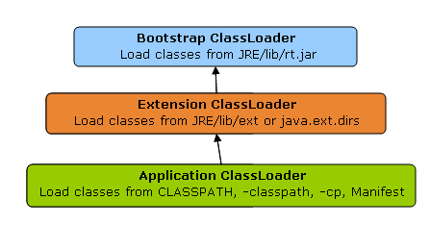

前面说了，java中有三个类加载器，问题就来了，碰到一个类需要加载时，它们之间是如何协调工作的，即java是如何区分一个类该由哪个类加载器来完成呢。 在这里java采用了**委托模型**机制，这个机制简单来讲，就是“类装载器有载入类的需求时，会先请示其Parent使用其搜索路径帮忙载入，如果Parent 找不到,那么才由自己依照自己的搜索路径搜索类”

main函数

main方法必须是public的，默认的代表是default

逻辑运算

&、|逻辑运算与&&、||逻辑运算的重要区别是：前者是非短路运算，后者是短路的运算

短路运算的意思是说如果满足判断条件，后面的语句就不执行，而非短路运算无论如何都必须依次计算

移位操作

移位操作符右边的参数先要进行模32的运算

传递与引用

Java一律传递参数的副本，对于基本类型的变量，Java传递值的副本，对于一切对象型变量，Java传递引用副本

String是final类型的，因此你不可以继承和修改这个类

对于基本类型变量，Java是传值的副本，对于一切对象型变量，Java都是传引用的副本

静态的main方法不能访问一个方法外的 非静态变量 必须要实例化这个对象

以InputStream和OutputStream为后缀的是字节流，以Reader和Writer为后缀的是字符流

Java内存管理

Java中的内存泄漏是指存在一些被分配的对象，这些对象是可达的并且对象是无用的

面向对象

Object的基类方法有clone，equals，finalize，getClass，hashCode，notify，notifiyAll，toString，wait

Hashtable和HashMap的区别：HashMap没有分类或者排序，它允许一个null键和一个null值，Hashtable不允许null键和null值，并且Hashtable方法是同步的，而HashMap则不行

派生类被构造时一定会调用父类的构造函数，若不指定，就会调用无参数的构造函数，这个地方经常考一个陷阱，就是父类的自己重写一个新的构造器，子类构造器没有super直接写一个新的构造器，这个情况下是编译错误的，因为子类会调用父类的默认无参数构造器，但是由于父类重写新的构造器了导致父类没有无参数的构造器，编译错误

多态：开门，开窗户，开电视，这里的开就是多态，多态可以简单的概括成一个接口，多种方法，在程序允运行时决定调用哪个函数

继承与接口

Java里在类中用super调用父类构造函数时，调用语句必须是子类的第一条语句

匿名内部类是没有名字的内部类，不能继承其他类，但一个内部类可以作为一个接口，由另一个内部类实现

被final修饰的类不能被扩展，继承，被final修饰的类中的数据成员既可以是final，也可以不是，将类定义成final后，结果只是禁止继承，没有更多的限制，继而final类中的所有方法都默认是final的，因此无法被覆盖

抽象类不能被实例化，实例化的工作应该交由它的子类来完成，它只需要有一个引用即可

抽象方法必须由子类来进行重写

只要包含一个抽象方法的抽象类，该方法必须要定义成抽象类，不管是否还包含有其他方法

抽象类中可以包含具体的方法，当然也可以不包含抽象方法

子类中的抽象方法不能与父类的抽象方法同名

abstract不能与final并列修饰同一个类

abstract 不能与private、static、final或native并列修饰同一个方法

接口的属性默认是public static final常量且必须赋值初值，接口的默认方法是public abstract

数据结构基础

二叉树遍历原则，前序遍历，根左右，中序遍历，左根右，后序遍历，左右根

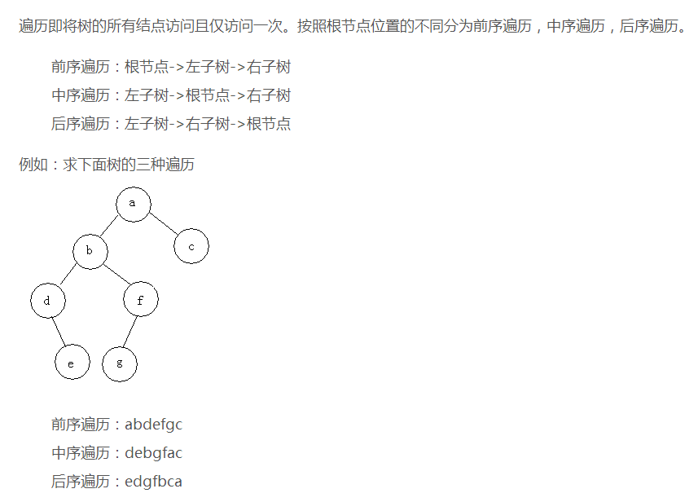

排序的稳定性：在待排序的文件中，若存在多个关键字相同的记录，经过排序后，这些具有相同关键字的记录之间的相对次序保持不变，该排序方法是稳定的，反之，是不稳定的

不稳定的排序：快速排序、堆排序、希尔排序和选择排序

稳定排序：冒泡排序、插入排序、归并排序、桶排序、基数排序和二叉树排

二分查找：定义三个指针low，mid，high，分别指向下界、中间值和上界，让被查找字与关键字作比较，若相等，返回mid指向的值，若关键字小于mid，那么high=mid - 1，否则low = mid + 1然后继续循环，直到找不到为止

冒泡排序

一共有待排序数组长度减去1趟，每一趟的长度从数组长度开始递减，在每一趟中按照要求交换相邻两个数组的值

public static void bubbleSort(int[] nums) {

for (int i = nums.length - 1; i > 0; i--) {

for (int j = 0; j < i; j++) {

if (nums[j] < nums[j + 1]) {

int temp = nums[j + 1];

nums[j + 1] = nums[j];

nums[j] = temp;

}

}

}

}

时间复杂度最好o(n)最坏o(n * n)平均时间复杂度o(n * n)，稳定排序

选择排序

首先在未排序序列中找到最小的元素，放到排序序列的起始位置，然后再从剩余未排序元素中继续寻找最小元素，放到排序末尾，以此类推

public static void selectionSort(int[] nums) {

for (int i = 0; i < nums.length; i++) {

for (int j = i + 1; j < nums.length; j++) {

if (nums[j] < nums[i]) {

int temp = nums[i];

nums[i] = nums[j];

nums[j] = temp;

}

}

}

}

插入排序

从第一个元素开始，将该元素作为已排序序列第一个，取下一个元素，通过将其比较放在合适的位置

public static void insertSort(int[] nums) {

for (int i = 1; i < nums.length; i++) {

for (int j = i; (j > 0)&&(nums[j - 1] > nums[j]); j--) {

int temp = nums[j];

nums[j] = nums[j - 1];

nums[j - 1] = temp;

}

}

}

希尔排序

先选一个小于n的整数作为第一个增量d，将数据分成d个组，即距离为d的倍数放在同一个组，在各组进行插入排序，然后减小增量的值重复上述分组和排序直到d=1

二分排序

#include <stdlib.h>

#include <stdio.h>

void TwoInsertSort(int array[],int n)

{

int left,right,num;

int middle,j,i;

for(i = 1;i < n;i++)

{

left = 0;// 准备

right = i-1;

num = array[i];

while( right >= left)// 二分法查找插入位置

{

middle = ( left + right ) / 2; //　指向已排序好的中间位置

if( num < array[middle] )// 即将插入的元素应当在在左区间

right = middle-1;

else //　即将插入的元素应当在右区间

left = middle+1;

}

//每次查找完毕后，left总比right大一，a[left]总是存放第一个比num大的数，因此应从此处开始，每 //个元素右移一位，并将num存入a[left]中，这样就保证了a[0...i]是排好序的

for( j = i-1;j >= left;j-- )//　后移排序码大于R[i]的记录

array[j+1] = array[j];

array[left] = num;// 插入

}

}

快速排序

算法思想：基于分治的思想，是冒泡排序的改进型。首先在数组中选择一个基准点（该基准点的选取可能影响快速排序的效率，后面讲解选取的方法），然后分别从数组的两端扫描数组，设两个指示标志（lo指向起始位置，hi指向末尾)，首先从后半部分开始，如果发现有元素比该基准点的值小，就交换lo和hi位置的值，然后从前半部分开始扫秒，发现有元素大于基准点的值，就交换lo和hi位置的值，如此往复循环，直到lo>=hi,然后把基准点的值放到hi这个位置。一次排序就完成了。以后采用递归的方式分别对前半部分和后半部分排序，当前半部分和后半部分均有序时该数组就自然有序了

public static int partition(int[] nums, int low, int high) {

int pivot = nums[low];

while (low < high) {

while(nums[high] >= pivot&&high > low){

high--;

}

nums[low] = nums[high];

while(nums[low] <= pivot&&high > low){

low++;

}

nums[high] = nums[low];

}

nums[high] = pivot;

return high;

}

public static void quickSort(int[] nums, int low, int high) {

if (low >= high)

return;

int index = partition(nums, low, high);

quickSort(nums, low, index - 1);

quickSort(nums, index + 1, high);

}

归并排序

字符串、数组泛型

若两个字符串放在常量池中，“==”返回的值是true

例如 String s1 = “abc”，String s2 = “abc”， s1 == s2返回的值是true

String s = "a" + "b" + "c" + "d" + "e"创建了一个对象，String的内部结构是通过StringBuilder实现的

Constant pool常量池

s1 = s1.intern();将String对象添加到常量池中

String的创建

String s1 = “hello”，JVM先根据内容“hello”查找对象，如果没有找到，则在heap上创建新对象，并将其赋予s1，否则使用已经存在的对象

String s = new String("hello")，JVM直接在heap上创建新的对象，所以在heap中会出现内容相同但地址不同的String对象

因此"=="是比较地址，而"equals"是比较内容

StringBuffer D = new StringBuffer("ABC");此处创建两个对象，“abc”本身以及new创建的对象

BigInteger大数类的构造函数可以是字符串，加减乘除的运算需要使用大数类中的内部方法并且显示地返回，例如 sum = sum.add("1");

List<String>的迭代器也是需要泛型参数的，即是Iterator<String> it = list.iterator();

**设计模式**

单件模式(singletion):将构造器设为私有，申明一个静态的引用并创建该对象，申明一个返回该引用的静态方法

**操作系统**

进程调度，短作业优先算法就是最短的剩余时间作业优先算法

线程与串行化

Win32环境中线程有三种基本模式，分别是单线程，单元线程和自由线程

单线程：用一个线程完成所有工作

单元线程：允许多个代码实例同时但独立地运行

自由线程：多个线程可以同时调用相同的方法和组件

启动线程一定是使用start而不是run

线程的基本概念：线程指在程序执行过程中，能够执行代码的一个执行单位，每个程序至少都有一个线程，也就是程序本身，Java中的线程有四种状态，分别是运行、就绪、挂起和结束

synchronized关键字可作用于实例变量，对象引用，静态函数以及类名称上，当将synchronized关键字加在方法或是对象上时，它取得的锁都是对象，每个对象只有一个锁与之关联

守护线程和用户线程：只要当前JVM实例中尚存在任何一个非守护线程没有结束，守护线程就会全部工作，只有当最后一个非守护线程结束时，守护线程随着JVM一同结束工作，守护线程最典型的应用就是GC垃圾回收器

**2017年2月26日**

**Java的优点**

Java为面向对象的语言，Java编译后的代码与所运行的平台无关，提供了很多的内置的类库，提供了对Web应用开发的支持，具有较好的安全性和健壮性，去除了C++难以理解的特性

**Java与C++的异同**

Java代码经过编译器编译成字节码，然后由JVM解释执行，C++代码编译链接后生成可执行的二进制代码

Java不支持多重继承，但是可以同时实现多个接口

C++释放内存依赖于析构函数，而Java使用的是垃圾回收器，通过调用finalize的方法来实现

**main函数**

main函数的签名可以有final、static和public顺序互换、synchronized但是不能用abstract修饰

静态块在类被加载时就会被调用，因此可以在main前执行，不管静态块的顺序如何，都会在main方法执行之前执行，即与静态块在代码中的位置无关

Java程序的初始化的顺序：在Java中，当实例化对象时，对象所在类的所有成员变量首先要进行初始化，只有当所有类成员完成初始化后，才会调用对象所在类的构造函数创建对象，Java初始化原则：静态对象、变量优先于非静态对象、变量初始化，其中静态对象、变量只初始化一次，而非静态对象、变量可能会初始多次；父类优先于子类进行初始化；按照成员变量定义进行初始化，即使变量定义散布于方法定义之中，它们依然在任何方法（包括构造函数）被调用之前初始化。Java程序初始化工作详细顺序：父类静态变量、父类静态代码块、子类静态变量、子类静态代码块、父类非静态变量、父类非静态代码块、父类构造函数、子类非静态变量、子类非静态代码块、子类构造函数

**Java作用域**

变量类型：成员变量、静态变量和局部变量

public：成员变量和方法对所有类都可见

private：只有当前类对其有访问权限

protected：对于其他包不可见

default：成员变量或方法只有自己和与其位于同一包中的类可见，若父类与子类位于同一个包内，则子类对父类的default成员变量或方法有访问权限；若父类与子类位于不同的包内，则没有访问权限，default不能修饰变量

以上修饰符只能修饰成员变量，不能用来修饰局部变量，private和proetcted不能用来修饰类

注解：类方法和实例方法的区别在于是否有static修饰

**2017年2月27日**

**Java文件**

一个Java文件里面可以定义多个类，但最多只有一个类能被public修饰，并且这个类名必须与文件名相同

**构造函数**

构造函数不能被继承，因此，它不能被覆盖，但是构造函数能被重载，父类的构造函数优先于子类，若父类构造函数没有提供无参数的构造函数时，子类的构造函数必须显式地调用父类构造函数，反之，可以不显式地调用，普通方法可以与构造函数有相同的名字

**接口**

接口是抽象方法定义的集合（接口中也可以定义一些常量值），是一种特殊的抽象类；接口内部没有申明任何方法被称作标识接口，仅仅只充当一个标识的作用，类似于汽车的标志，例如cloneable和serializable，并用instanceof用来判断一个实例对象的类型是否实现了一个给定的标识接口；接口中成员的修饰符都是public，这意味着不能用private，proetcted以及static修饰

**clone()方法**

Java中每个new语句都是返回一个指针的引用；Java处理基本数据类型是按值传递，除此之外都是按引用传递，而对象在函数调用和“=”赋值时也采用引用传递

创建一个与对象A相同状态的对象B并且对对象B的修改不会影响到对象A的状态，由于Java中所有类都继承与obeject，而object提供了一个clone()的方法，这个方法返回的是object对象的一个复制，这个复制返回的是一个新的对象而不是引用，要实现clone()这个方法，只需要将该类实现一个cloneable的接口，而又上可知，cloneable接口是一个标识接口，在类中重写clone方法即可

深复制和浅复制，当一个类只有基本数据类型，用浅复制即可；当一个类还包含了其它对象的时候，调用其它对象的clone()以完成深复制

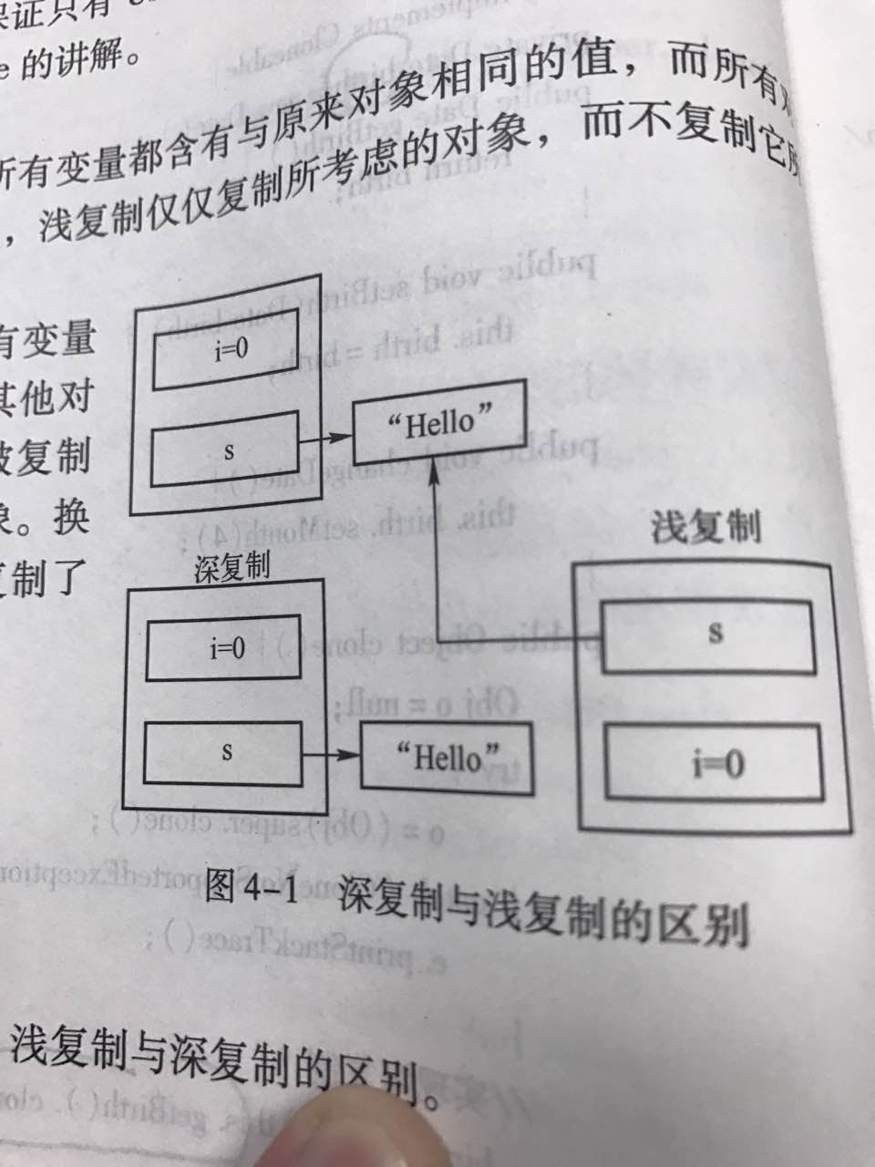

**反射**

反射允许程序在运行时进行自我检查同时也允许对其内部的成员进行操作，反射的主要功能有：得到一个对象所属的类；获取一个类所有成员变量和方法；在运行时创建对象；在运行时调用对象的方法

反射机制中获取class类的方法：class.forName("类的路径")，类名.class以及实例.getClass()

Java中创建对象的四种方法：new()关键字创建，反射机制，clone()方法以及反序列化

**函数指针**

函数指针的功能是实现回调函数，即函数先在某处注册，而它将在稍后某个需要的时候被调用；Java实现函数指针功能的方法：定义一个接口，接口中申明要调用的方法，接着实现这个接口，把这个实现类的一个对象作为参数传递给调用程序，调用程序通过这个参数来调用指定的函数，从而实现回调函数的功能

**2017年2月28日**

**面向对象**

面向对象的特征包括：抽象、继承、封装和多态；抽象包括过程抽象和数据抽象；封装是将客观事物抽象成类；多态是指不同对象对同一消息作出响应；子类只能继承父类的非私有的成员变量和方法(public和protected)，子类与父类有相同的成员变量，会覆盖父类的值而不会继承，子类的方法与父类有相同的函数签名（相同的方法名，参数个数和参数类型），子类会覆盖父类的方法而不会继承

代码的复用方式包括组合和继承，少用继承，多用接口和组合

**多态**

多态有两种表现形式，重载和覆盖；重载是同一个类中有多种同名的方法，是一种编译时的多态；基类的引用变量不仅可以指向基类的实例对象，也可以指向其子类的实例对象；接口的引用变量也可以指向其实现类的实例对象；动态绑定从而实现运行时多态；成员变量无法实现多态；Java的两种多态机制：编译时多态（重载）和运行时多态（覆盖）

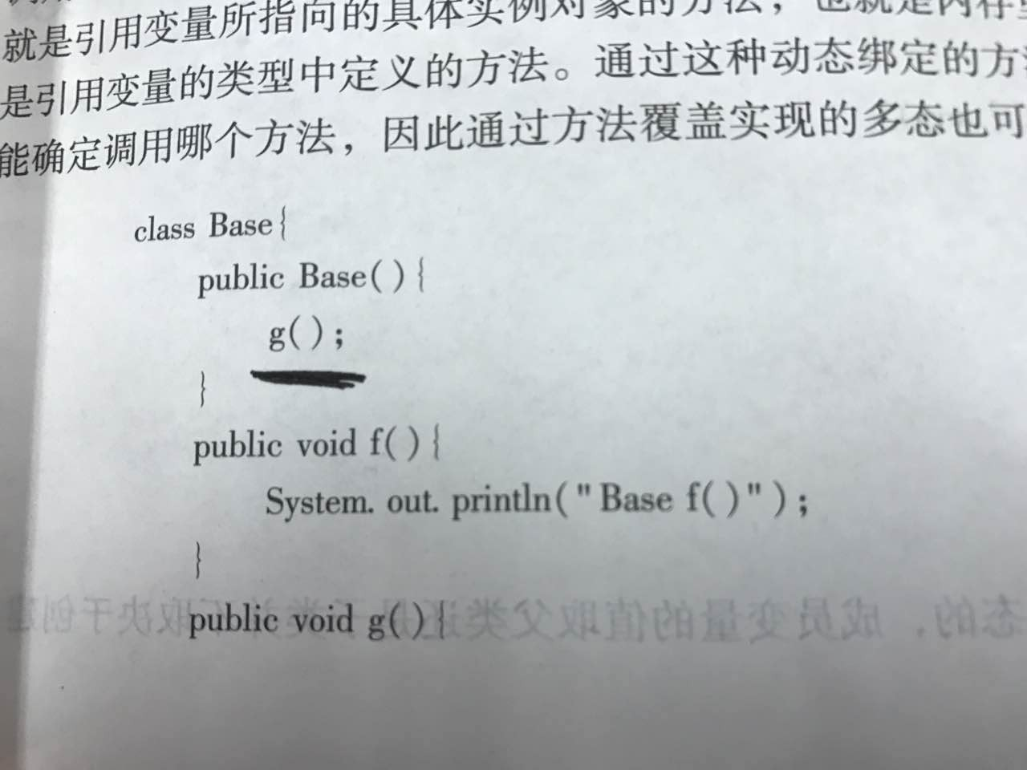

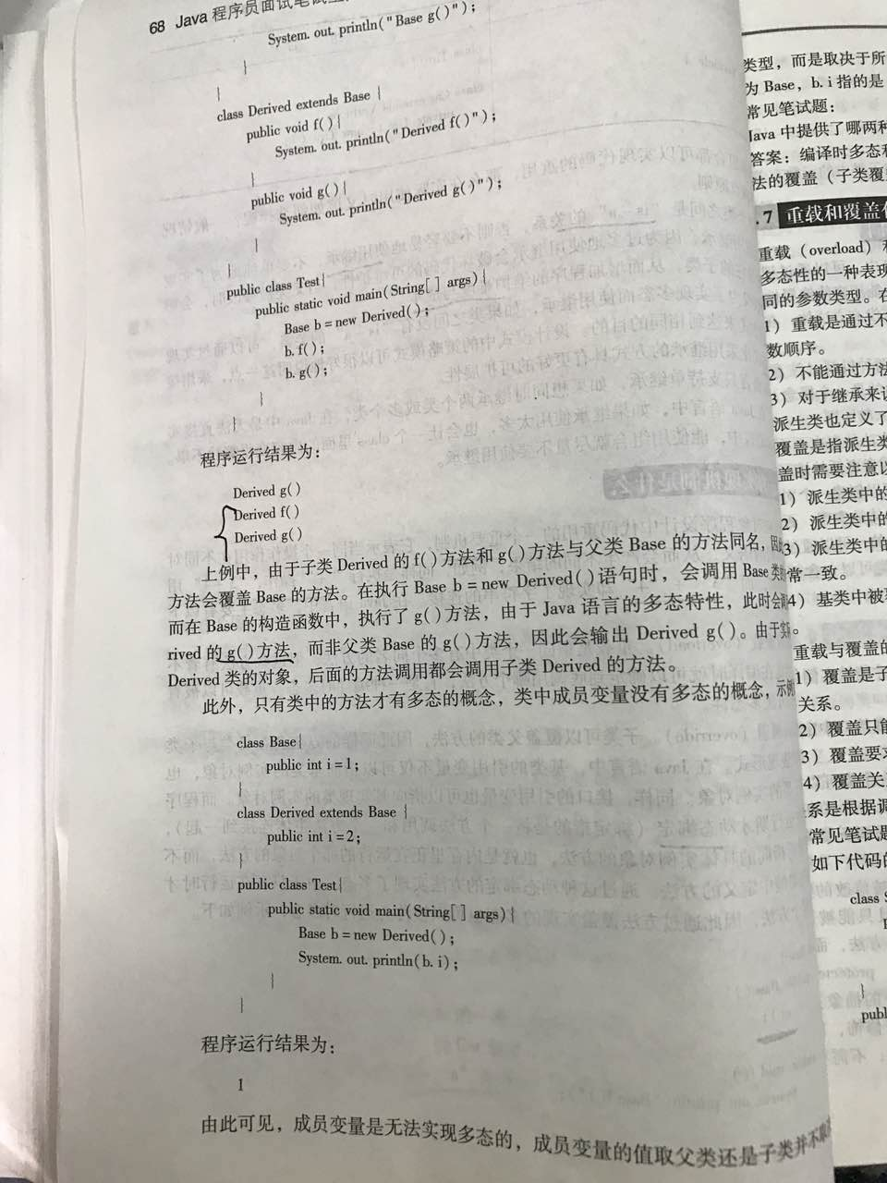

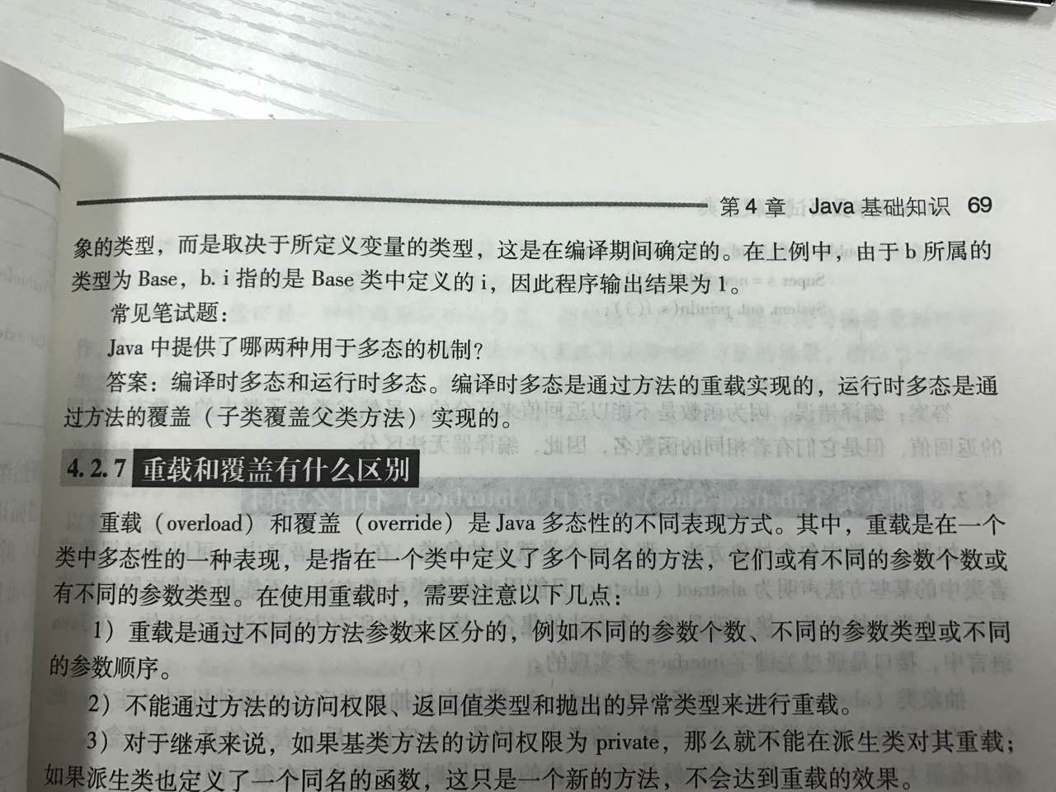

**重载和覆盖**

不同参数个数、类型和顺序区分重载；不能通过访问权限、返回类型以及抛出异常区分重载；若基类的方法为私有，那么派生类同名方法不会覆盖而是创建新方法；覆盖的方法不能被设为private

**抽象类与接口**

包含抽象方法的类就是抽象类，abstract只能修饰类和方法，只要包含一个抽象方法的类就必须被申明为抽象类；接口中所有方法都是抽象的且只能用public和abstract修饰，接口中的成员变量都是static final类型且必须赋初始值，抽象类的方法可以在抽象类中实现，而接口的方法需要在实现其接口的类中实现

Java提供和支持创建抽象类和接口。它们的实现有共同点，不同点在于：

接口中所有的方法隐含的都是抽象的。而抽象类则可以同时包含抽象和非抽象的方法。

类可以实现很多个接口，但是只能继承一个抽象类

类可以不实现抽象类和接口声明的所有方法，当然，在这种情况下，类也必须得声明成是抽象的。

抽象类可以在不提供接口方法实现的情况下实现接口。

Java接口中声明的变量默认都是final的。抽象类可以包含非final的变量。

Java接口中的成员函数默认是public的。抽象类的成员函数可以是private，protected或者是public。

接口是绝对抽象的，不可以被实例化。抽象类也不可以被实例化，但是，如果它包含main方法的话是可以被调用的。

也可以参考JDK8中抽象类和接口的区别

**内部类**

内部类可以看做外部类的一个成员，包含静态内部类、成员内部类、局部内部类以及匿名内部类；静态内部类不能访问外部类的普通成员变量，只能访问外部类中的静态成员和静态方法（包括私有类型）；成员内部类可以自由地访问外部的属性和方法，并且不能有静态成员；局部类作用范围在其所在的代码块匿名内部类必须继承其他类或实现其他接口；在非静态成员中不能定义静态成员，静态内部类中不能访问外部类的非静态成员

**获取类名**

this.getClass().getName()获取类名，若当前类是一个派生类，那么super.getClass().getName()最终调用的是Object中的getClass()方法，该方法返回的是Object运行时的类，为了得到父类的名字需要通过Java反射机制，使用this.getClass().getSuperclass().getName()；当子类的构造函数需要显式地调用父类构造函数时，super必须为构造函数的第一条语句

**2017年3月1日**

**变量命名**

变量、函数数组名只能由大小写字母、数字、下划线和$组成(红色的开头可以使用)

**break**

多重循环外面设定标识out：，执行break out；即可跳出多重循环；Java中的goto没有用，但作为关键字保留

**fina**l **finally finalize**

final属性：被final修饰的变量不可变，具体是引用不可变而内容可以发生变化

final方法：该方法不允许子类重写，但子类可以使用

final参数：该参数在函数内部不许被修改

final类：此类不能被继承，方法不能被重写，成员变量若没final可以改变，类不能同时被final和abstract修饰

不管有木有出现异常，finally块中代码都会执行；当try和catch中有return时，finally仍然会执行；

finally是在return后面的表达式运算后执行的（此时并没有返回运算后的值，而是先把要返回的值保存起来，管finally中的代码怎么样，返回的值都不会改变，仍然是之前保存的值），所以函数返回值是在finally执行前确定的；finally中最好不要包含return，否则程序会提前退出，返回值不是try或catch中保存的返回值

finalize()是object类的一个方法，在垃圾回收之前会调用finalize()方法，用于一些操作

java中final类是不能被继承的

**关键字**

用法：assert exp1；assert exp1 ： exp2；

static：可以使用类.静态变量，也可以使用对象.静态变量；static中不能使用this，super，不能调用非static方法，不能访问非static变量

不能在成员函数定义static变量

switch(exp)中的exp只能是一个枚举常量(整形或者字符类型)，java7支持string，原理是hashCode()

volatile，缓存中的值没有变，内存值变了，若读的是缓存的值，那么会产生错误，用volatile修饰的变量用到它都是直接从内存读取而不是缓存，因此volatile会影响编译器对代码的优化，变量的可见性和禁止指令重排，这里涉及到并行编程的三个问题（原子性，有序性和可见性）

s = “abc”； boolean flag = s isinstanceof String；

strictfp用来修饰一个类，保证浮点运算的精确性

**基本类型和运算**

8种基本类型，栈上分配空间，引用类型存储的是地址；字节 byte 1 short 2 int 4 long 8 float 4 double 8 char 2 boolean 1；默认申明的小数是double

**不可变类**

基本类型的包装类和String类都是不可变类

**值传递和引用传递**

值传递：对形参的改变不影响对实参的值，虽然有着相同的值，但是有着不同的存储单元，八种基本类型

引用传递：传递的是对象的地址，形参和实参指向的同一块储存单元，因此对形参的修改会影响实参的值，类型的引用 ，引用也是按值传递

低级基本类型可以隐式地转换成高级基本类型而高级基本类型必须显式地转换成低级基本类型，char类型转成高级类型会转换成对应的ASCII码，byte、char、short参与运算会自动装换成int +=不会

计算机中数据是用补码存的，正数补码是本身，负数补码是去掉符号位取反加1

<< >>移位的优先级要小于+ - ；++的优先级高于乘除

ceil()：正数入，负数舍；floor()：正数舍，负数入

>>和>>>的区别在于前者是有符号右移动，后者是无符号右移，有符号正数高位补0负数补1，无符号高位都补0

Java默认使用的是Unicode的编码方式，每个字符占用两个字节，英文占用一个字符，中文占用两个字符

**字符串与数组**

String s1 = new String("abc")；s1在堆上

String s2 = "abc";s2在常量池中

new String("abc");创建了一个或者两个对象，如果常量池中有"abc"，那么只创建一个，否则创建两个

注意==和equals()的区别

**String StringBuffer StringBuilder** **StringTokenizer**

当一个字符串需要经常被修改的时候，使用StringBuffer比String要好得多，StringBuilder是线程不安全的，效率：StringBuilder > StringBuffer > String

StringTokenizer是用于分割字符串的工具

**-----------------------------------------------------------2017年3月13日-----------------------------------------------------**

**异常处理**

finally中的代码块是在return之前执行的，若finally中有return语句，那么改return语句会覆盖其它地方的语句；在finally块中改变return的值对返回值没有任何影响，而对引用类型的数据会有影响

Java中的finally块不是一定要运行，比如：System.exit(0);或者在进入try catch块之前就抛出异常

Error和Excpetion继承于Throwable

Java分为检查异常和运行时异常，在进行异常捕获时应该先捕获子类异常，再捕获基类的异常；运行时的异常可以不捕获，而检查异常必须捕获

**输入输出流**

Java分为字符流(16bit)和字节流(8bit)，其中字符流继承于Reader和Writer，字节流继承于InputStream和OutputStream

**socket**

Socket通信分为两类，TCP和UDP协议，每个socket都是由IP地址和端口号唯一确定；一般用SeverSocket作为服务器端，Socket作为客户端实现网络通信

打印对象会调用该对象的toString()方法

System.out.println(1 + 2 + ""); 输出3

System.out.println("" +1 +２)；输出１２

**2017年3月2日**

**Java平台与内存管理**

Java编译后生成的是中间码，由JVM将中间码翻译成平台执行的代码，因此Java是平台独立语言，而JVM是平台不独立语言，执行过程包括代码的装入(ClassLoader)、校验和执行；执行分为编译执行和解释执行；Java编译后的class文件被称作字节码

**类加载器**

类加载器的作用是将类文件从硬盘读取到内存中，分为隐式加载和显式加载，new执行后会隐式地调用，显式调用是通过Class.forName()方法加载，一般来说只有当类被用到才会加载，因此类的加载是动态的；分为系统类、扩展类和应用类通过委托的方式完成

**垃圾回收**

内存泄漏问题是程序中不再被使用的对象和变量还在内存中占用空间；栈内存主要用来存放基本数据类型和引用变量，堆内存用来存放运行时创建的对象

**容器**

ArrayList的Vector的区别在于同步机制，A的方法式不同步的，V的方法式同步的，因此V是线程安全的，但性能比A差；LinkedList随机访问性差但是插入效率高，是非线程安全的容器

HashMap是线程不安全的，允许空一个空键，而HashTable是线程安全的

HashMap中添加的key是自定义的对象，需要重写对象的equals和hashCode方法，不然会导致存放两个相同的key值，但是实际上key值指向的是不同的对象

Collection是集合接口，实现该接口的主要包括List和Set；Collections是针对集合类的一个包装类，提供静态方法sort()

**多线程**

线程是能够执行程序代码的一个执行单元，包括运行、就绪、挂起和结束，各个线程拥有自己的栈空间

Java实现多线程的三个方法：继承Thread类，重写run方法；实现Runnable接口。实现该接口的run方法

public class MyThread extends Thread {

public void run() {

System.out.println("Thread");

}

public static void main(String[] args) {

MyThread t = new MyThread();

t.start();

}

}

public class MyThread implements Runnable {

public void run() {

System.out.println("Thread");

}

public static void main(String[] args) {

MyThread t = new MyThread();

Thread thread = new Thread(t);

thread.start();

}

}

一个类可以同时继承Thread与实现Runnable接口

start方法用于启动一个线程，让这个线程处于就绪状态而不是运行状态，而run是执行相应的操作，直接调用run是同步的做法，只有利用start调用run是异步的做法

每个对象都有一个对象锁与之关联，当一个线程需要调用对象的一段synchronized代码时，需要先获得这个锁，然后执行相应的代码，执行结束后释放锁，可以在方法申明前加入synchronized关键字或者是申明synchronized块

public synchronized void multiThread();

synchronized (Object o) {};

wait的作用是释放当前锁进入等待状态，并且可以调用nofity或notifyAll通知其它线程进行竞争

sleep是使线程暂停一段时间的方法，而wait是一种线程暂停执行的方法，会释放占用的锁，使得线程进入等待状态直到被唤醒(可运行状态)

stop方法会释放已经锁定的所有监视资源，suspend方法不会释放锁，因此会造成死锁的问题，因此最好采用interrupt方法

待补充线程同步问题

用户线程和守护线程（垃圾回收器），所有非守护线程结束了，守护线程也就结束了，程序终止

join方法的作用是让调用该方法的线程在执行完run方法之后再执行join方法后面的代码，用于线程合并和同步的功能

数据库问题

Java Web

待补充

**2017年3月3日**

**HashMap底层分析**

HashMap的底层主要是基于数组和链表来实现的，它之所以有相当快的查询速度主要是因为它是通过计算散列码来决定存储的位置。HashMap中主要是通过key的hashCode来计算hash值的，只要hashCode相同，计算出来的hash值就一样。如果存储的对象对多了，就有可能不同的对象所算出来的hash值是相同的，这就出现了所谓的hash冲突。学过数据结构的同学都知道，解决hash冲突的方法有很多，HashMap底层是通过链表来解决hash冲突的

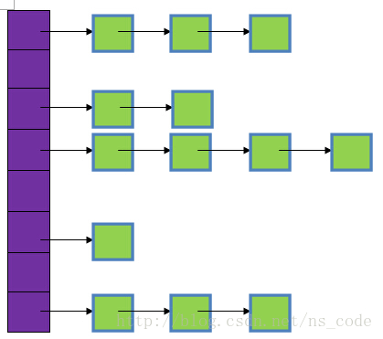

图中，紫色部分即代表哈希表，也称为哈希数组，数组的每个元素都是一个单链表的头节点，链表是用来解决冲突的，如果不同的key映射到了数组的同一位置处，就将其放入单链表

HashMap中：

entrySet()用于返回键-值集的Set集合

keySet()用于返回键集的Set集合

values()用户返回值集的Collection集合

HashMap 的实例有两个参数影响其性能：“初始容量” 和 “加载因子”。容量是哈希表中桶的数量，初始容量 只是哈希表在创建时的容量。加载因子 是哈希表在其容量自动增加之前可以达到多满的一种尺度。当哈希表中的条目数超出了加载因子与当前容量的乘积时，则要对该哈希表进行 rehash 操作（即重建内部数据结构），从而哈希表将具有大约两倍的桶数。通常，默认加载因子是 0.75, 这是在时间和空间成本上寻求一种折衷。加载因子过高虽然减少了空间开销，但同时也增加了查询成本（在大多数 HashMap 类的操作中，包括 get 和 put 操作，都反映了这一点）。在设置初始容量时应该考虑到映射中所需的条目数及其加载因子，以便最大限度地减少 rehash 操作次数。如果初始容量大于最大条目数除以加载因子，则不会发生 rehash 操作

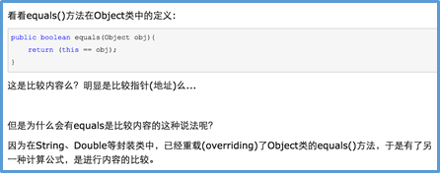

关于自动装箱

Stack<Integer> sa;

Stack<Integer> sb;

Sa.push(1);

Sb.push(1);

Alert(sa.peek()==sb.peek())

这里返回false；

Alert(sa.peek().equals(sb.peek()))

这里返回true；

但如果你用 int a = sa.peek(); b=sb.peek(); 那么a==b是true。

Peek出来的是对象的引用

**Java中int和String的转换**

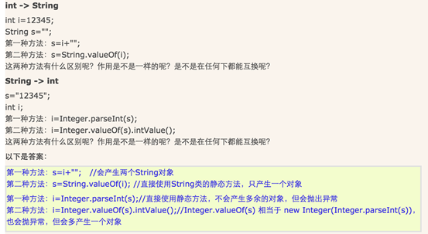

还可以用Integer.toString()静态方法

例如:

byte b = 127;

b = (byte) (b + 1);

最后b的值是多少？

127的二进制为: 0111 1111

127+1则为：0111 1111 + 1 = 1000 0000

所以当计算1000 0000的值时，

a: 最高位为1，所以是负数

b: 取反加1：0111 1111 + 1 = 1000 0000

c: 计算1000 0000的值：128

d: 结果：128的负值，所以为-128，即byte类型的127加1的值为-128

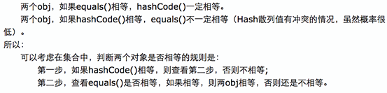

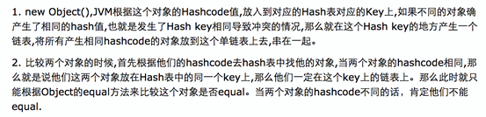

**浮点的存储机制**

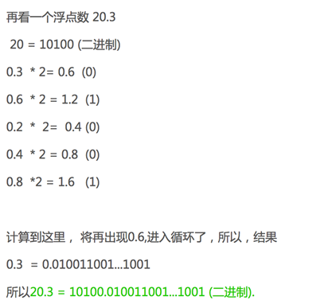

Java运行时环境(JRE)是将要执行Java程序的Java虚拟机。它同时也包含了执行applet需要的浏览器插件。Java开发工具包(JDK)是完整的Java软件开发包，包含了JRE，编译器和其他的工具(比如：JavaDoc，Java调试器)，可以让开发者开发、编译、执行Java应用程序

**Comparable和Comparator接口是干什么的？列出它们的区别。**

Java提供了只包含一个compareTo()方法的Comparable接口。这个方法可以个给两个对象排序。具体来说，它返回负数，0，正数来表明输入对象小于，等于，大于已经存在的对象。

Java提供了包含compare()和equals()两个方法的Comparator接口。compare()方法用来给两个输入参数排序，返回负数，0，正数表明第一个参数是小于，等于，大于第二个参数。equals()方法需要一个对象作为参数，它用来决定输入参数是否和comparator相等。只有当输入参数也是一个comparator并且输入参数和当前comparator的排序结果是相同的时候，这个方法才返回true。

**throw和throws有什么区别？**

throw关键字用来在程序中明确的抛出异常，相反，throws语句用来表明方法不能处理的异常。每一个方法都必须要指定哪些异常不能处理，所以方法的调用者才能够确保处理可能发生的异常，多个异常是用逗号分隔的。

**HTTP响应的结构是怎么样的？**

HTTP响应由三个部分组成：

状态码(Status Code)：描述了响应的状态。可以用来检查是否成功的完成了请求。请求失败的情况下，状态码可用来找出失败的原因。如果Servlet没有返回状态码，默认会返回成功的状态码HttpServletResponse.SC_OK。

HTTP头部(HTTP Header)：它们包含了更多关于响应的信息。比如：头部可以指定认为响应过期的过期日期，或者是指定用来给用户安全的传输实体内容的编码格式。如何在Serlet中检索HTTP的头部看这里。

主体(Body)：它包含了响应的内容。它可以包含HTML代码，图片，等等。主体是由传输在HTTP消息中紧跟在头部后面的数据字节组成的。

**2017年3月6日**

**设计模式**

单例模式：每个类只需要一个实例

工厂模式：负责实例化大量公共接口的类，可以动态地决定将哪个类实例化，动态地创建某一产品的对象

适配器模式：把一个类的接口转换成客户端所期望的另一个接口

观察者模式：通过发布和订阅的结构，提供了避免组件之间紧密耦合的另一种方法，它将观察者和被观察的对象分离开来

<http://www.cnblogs.com/maowang1991/archive/2013/04/15/3023236.html>

**数据结构与算法**

java链表结构

public class ListNode {

ListNode next;

int val;

public ListNode(int val) {

this.val = val;

}

}

从尾到头输出单链表可以采用递归的方法实现，先递归节点，再输出节点本身

求带环链表的入口点，采用快指针和慢指针，当二者相遇时，在相遇位置放置一个指针，在头结点放置一个指针，直到两个指针相遇

在不知头结点的情况下删除节点，若为链表尾节点，则无法删除，若待删除节点不是尾节点，交换该节点和后继节点的值，然后删除后继节点

用户O(1)时间复杂度求栈中最小的元素，维护两个栈s1和s2，每每当有数据的时候，压栈s1，如果数据的值比s1小，压栈s2，出栈的时候，如果数据和s2的top相同，s2出栈，使得s2的top是当前栈的最小值

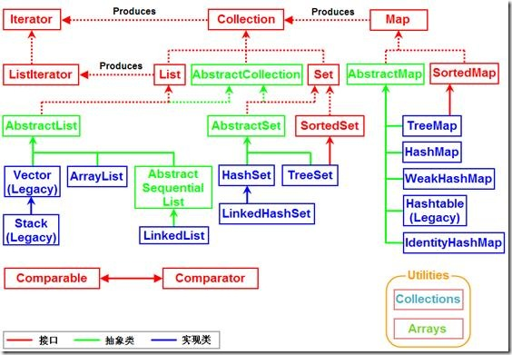

归并、希尔和堆排序算法实现

**位运算**

左移为乘以二，右移为除以二

判断一个数是否为2的n次方可以通过(num) & (num - 1)看是否为0，同时每进行一次&运算，1的个数就会少1

最大子数组求和问题，动态规划法求解

维护两个变量all和end，其中end是n个数字数组包含最后一个元素的子数组的最大和，而all是有n个数字数组的最大子数组和

初始化all = nums[0]; end = nums[0];对于每个元素，end = max(end + nums[i], nums[i]); all = max(all, end);

小贴士：HashMap的遍历方法

获取迭代器Iterator it = hm.entrySet().iterator();

while (it.hasNext()) {

Map.Entry entry = (Map.Entry) it.next();

int key = (Integer) entry.getKey();

int val = (Integer) entry.getVal();

}

接口问题：

当接口被类实现的时候，接口中的所有方法都必须被声明为public的。这是必须的，子类不能降低父类方法的可见性。

ps：内部接口可以声明为private，但是接口中的方法仍然必须是public的，所以内部接口的解释不对

true false null不是关键字

**2017年3月7日**

str += 'a' 和 str +="a"都是对的，但是如果a前面加一个空格，那么只能用双引号了。代表字符串

声明为static和transient类型的成员数据不能被串行化。因为static代表类的状态， transient代表对象的临时数据。

final修饰类、方法、属性！不能修饰抽象类，因为抽象类一般都是需要被继承的，final修饰后就不能继承了。

final修饰的方法不能被重写而不是重载！

final修饰属性，此属性就是一个常量，不能被再次赋值！

构造方法每次都是构造出新的对象，不存在多个线程同时读写同一对象中的属性的问题，所以不需要同步 。

如果父类中的某个方法使用了 synchronized关键字，而子类中也覆盖了这个方法，默认情况下子类中的这个方法并不是同步的，必须显示的在子类的这个方法中加上 synchronized关键字才可。当然，也可以在子类中调用父类中相应的方法，这样虽然子类中的方法并不是同步的，但子类调用了父类中的同步方法，也就相当子类方法也同步了。详见：http://blog.csdn.net/welcome000yy/article/details/8941644

接口里面的变量为常量，其实际是 public static final ；接口里面的方法为抽象方法，其实际是public abstract。

还是需要理解Try...catch...finally与直接throw的区别：try catch是直接处理，处理完成之后程序继续往下执行，throw则是将异常抛给它的上一级处理，程序便不往下执行了。

Vector相当于一个线程安全的List

HashMap是非线程安全的，其对应的线程安全类是HashTable

Arraylist是非线程安全的，其对应的线程安全类是Vector

StringBuffer是线程安全的，相当于一个线程安全的StringBuilder

Properties实现了Map接口，是线程安全的

依赖注入的动机就是减少组件之间的耦合度，使开发更为简洁

依赖注入和控制反转是同一概念：依赖注入和控制反转是对同一件事情的不同描述，从某个方面讲，就是它们描述的角度不同。依赖注入是从应用程序的角度在描述，可以把依赖注入描述完整点：应用程序依赖容器创建并注入它所需要的外部资源；而控制反转是从容器的角度在描述，描述完整点：容器控制应用程序，由容器反向的向应用程序注入应用程序所需要的外部资源。

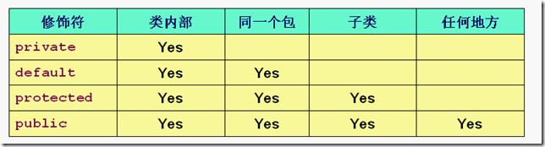

无修饰符就是默认权限，也叫包访问权限，只能被同一包内类访问

public static void main(String args[]) {

Thread t=new Thread(){

public void run(){

dianping();

}

};

t.run();

System.out.print("dazhong");

}

static void dianping(){

System.out.print("dianping");

}

在上面main()方法中，并没有创建一个新的线程，只是简单地方法调用而已，如果想要创建线程，需要t.start();创建线程，等待cpu时间片，而run()方法只是简单地方法调用，所以先执行run()，在输出dazhong

Java使用了中间缓存变量机制：i = i++为0

i=i++;等同于：

temp=i； (等号右边的i)

i=i+1; (等号右边的i)

i=temp; (等号左边的i)

而i=++i;则等同于：

i=i+1;

temp=i;

i=temp;

Java程序的种类有：

（a）内嵌于Web文件中，由浏览器来观看的Applet

（b）可独立运行的 Application

（c）服务器端的 Servlets

会话跟踪是一种灵活、轻便的机制，它使Web上的状态编程变为可能。

HTTP是一种无状态协议，每当用户发出请求时，服务器就会做出响应，客户端与服务器之间的联系是离散的、非连续的。当用户在同一网站的多个页面之间转换时，根本无法确定是否是同一个客户，会话跟踪技术就可以解决这个问题。当一个客户在多个页面间切换时，服务器会保存该用户的信息。

有四种方法可以实现会话跟踪技术：URL重写、隐藏表单域、Cookie、Session。

1）.隐藏表单域：<input type="hidden">，非常适合步需要大量数据存储的会话应用。

2）.URL 重写:URL 可以在后面附加参数，和服务器的请求一起发送，这些参数为名字/值对。

3）.Cookie:一个 Cookie 是一个小的，已命名数据元素。服务器使用 SET-Cookie 头标将它作为 HTTP

响应的一部分传送到客户端，客户端被请求保存 Cookie 值，在对同一服务器的后续请求使用一个

Cookie 头标将之返回到服务器。与其它技术比较，Cookie 的一个优点是在浏览器会话结束后，甚至

在客户端计算机重启后它仍可以保留其值

4）.Session：使用 setAttribute(String str,Object obj)方法将对象捆绑到一个会话

方法的重写（override）两同两小一大原则：

方法名相同，参数类型相同

子类返回类型小于等于父类方法返回类型，

子类抛出异常小于等于父类方法抛出异常，

子类访问权限大于等于父类方法访问权限。

ServerSocket (int port)

创建一个serversocket 绑定在特定的端口

Socket(InetAddress address, int port)

创建一个socket流，连接到特定的端口和ip地址

Java语言中的异常处理包括声明异常、抛出异常、捕获异常和处理异常四个环节。

throw用于抛出异常。

throws关键字可以在方法上声明该方法要抛出的异常，然后在方法内部通过throw抛出异常对象。

try是用于检测被包住的语句块是否出现异常，如果有异常，则抛出异常，并执行catch语句。

cacth用于捕获从try中抛出的异常并作出处理。

finally语句块是不管有没有出现异常都要执行的内容。

使用Thread建立的线程默认情况下是前台线程，在进程中，只要有一个前台线程未退出，进程就不会终止。主线程就是一个前台线程。而后台线程不管线程是否结束，只要所有的前台线程都退出（包括正常退出和异常退出）后，进程就会自动终止。

public class B

{

public static B t1 = new B();

public static B t2 = new B();

{

System.out.println("构造块");

}

static

{

System.out.println("静态块");

}

public static void main(String[] args)

{

B t = new B();

}

}

静态块：用static申明，JVM加载类时执行，仅执行一次

构造块：类中直接用{}定义，每一次创建对象时执行

执行顺序优先级：静态块>main()>构造块>构造方法

静态块按照申明顺序执行，所以先执行publicstaticB t1 = newB();该语句创建对象，则又会调用构造块，输出构造块

接着执行public static B t1 = new B();输出构造块

再执行

static

{

System.out.println("静态块");

}输出静态块

最后main方法执行，创建对象，输出构造块。

**2017年3月8日**

System.arraycopy()源码。可以看到是native方法：native关键字说明其修饰的方法是一个原生态方法，方法对应的实现不是在当前文件，而是在用其他语言（如C和C++）实现的文件中。 可以将native方法比作Java程序同Ｃ程序的接口。

HashMap中源码程序中用到了一个重要的内部接口：Map.Entry，每个 Map.Entry 其实就是一个 key-value 对。当系统决定存储 HashMap 中的 key-value 对时，完全没有考虑 Entry 中的 value，仅仅只是根据 key 来计算并决定每个 Entry 的存储位置。Entry是数组，数组中的每个元素上挂这个一条链表。链表法就是将相同hash值的对象组织成一个链表放在hash值对应的槽位；开放地址法是通过一个探测算法，当某个槽位已经被占据的情况下继续查找下一个可以使用的槽位。很显然我们使用的不是开放地址法。

java语言中的方法属于对象的成员,而不是类的成员。不过，其中静态方法属于类的成员

初始化过程：

初始化父类中的静态成员变量和静态代码块

初始化子类中的静态成员变量和静态代码块

初始化父类的普通成员变量和代码块，再执行父类的构造方法

初始化子类的普通成员变量和代码块，再执行子类的构造方法

java中可以有多个重载的main方法，只有public static void main(String[] args){}是函数入口

java object默认的基本方法中没有copy()，含有如下方法：

getClass(), hashCode(), equals(), clone(), toString(), notify(), notifyAll(), wait(), finalize()

抽象类

特点:

1.抽象类中可以构造方法

2.抽象类中可以存在普通属性，方法，静态属性和方法。

3.抽象类中可以存在抽象方法。

4.如果一个类中有一个抽象方法，那么当前类一定是抽象类；抽象类中不一定有抽象方法。

5.抽象类中的抽象方法，需要有子类实现，如果子类不实现，则子类也需要定义为抽象的。

接口

1.在接口中只有方法的声明，没有方法体。

2.在接口中只有常量，因为定义的变量，在编译的时候都会默认加上

public static final

3.在接口中的方法，永远都被public来修饰。

4.接口中没有构造方法，也不能实例化接口的对象。

5.接口可以实现多继承

6.接口中定义的方法都需要有实现类来实现，如果实现类不能实现接口中的所有方法,则实现类定义为抽象类。

集合中线程安全的类有：vector，stack，hashtable，enumeration，除此之外均是非线程安全的类与接口

局部变量没有默认值，必须初始化

return i++; i++是先返回，后++

自动转换按从低到高的顺序转换。不同类型数据间的优先关系如下：

低 ---------------------------------------------> 高

byte,short,char-> int -> long -> float -> double

将数组123456右移2位，将1234反制4321，讲56反制65，将432165反制，561234即可

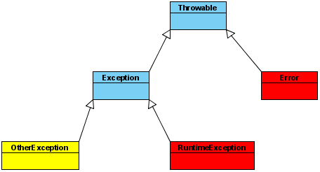

运行时异常： 都是RuntimeException类及其子类异常，如NullPointerException(空指针异常)、IndexOutOfBoundsException(下标越界异常)等，这些异常是不检查异常，程序中可以选择捕获处理，也可以不处理。这些异常一般是由程序逻辑错误引起的，程序应该从逻辑角度尽可能避免这类异常的发生。运行时异常的特点是Java编译器不会检查它，也就是说，当程序中可能出现这类异常，即使没有用try-catch语句捕获它，也没有用throws子句声明抛出它，也会编译通过。 非运行时异常 （编译异常）： 是RuntimeException以外的异常，类型上都属于Exception类及其子类。从程序语法角度讲是必须进行处理的异常，如果不处理，程序就不能编译通过。如IOException、SQLException等以及用户自定义的Exception异常，一般情况下不自定义检查异常。

**2017年3月9日**

byte b1=1,b2=2,b3,b6;

final byte b4=4,b5=6;

b6=b4+b5;

b3=(b1+b2);

System.out.println(b3+b6);

被final修饰的变量是常量，这里的b6=b4+b5可以看成是b6=10；在编译时就已经变为b6=10了

而b1和b2是byte类型，java中进行计算时候将他们提升为int类型，再进行计算，b1+b2计算后已经是int类型，赋值给b3，b3是byte类型，类型不匹配，编译不会通过，需要进行强制转换。

**Java中的byte，short，char进行计算时都会提升为int类型**

大多数 JVM 将内存区域划分为 Method Area（Non-Heap）（方法区） ,Heap（堆） , Program Counter Register（程序计数器） , VM Stack（虚拟机栈，也有翻译成JAVA 方法栈的）,Native Method Stack （ 本地方法栈 ），其中Method Area 和 Heap 是线程共享的 ，VM Stack，Native Method Stack 和Program Counter Register 是非线程共享的。为什么分为 线程共享和非线程共享的呢?请继续往下看。首先我们熟悉一下一个一般性的 Java 程序的工作过程。一个 Java 源程序文件，会被编译为字节码文件（以 class 为扩展名），每个java程序都需要运行在自己的JVM上，然后告知 JVM 程序的运行入口，再被 JVM 通过字节码解释器加载运行。那么程序开始运行后，都是如何涉及到各内存区域的呢？概括地说来，JVM初始运行的时候都会分配好 Method Area（方法区） 和Heap（堆） ，而JVM 每遇到一个线程，就为其分配一个 Program Counter Register（程序计数器） , VM Stack（虚拟机栈）和Native Method Stack （本地方法栈）， 当线程终止时，三者（虚拟机栈，本地方法栈和程序计数器）所占用的内存空间也会被释放掉。这也是为什么我把内存区域分为线程共享和非线程共享的原因，非线程共享的那三个区域的生命周期与所属线程相同，而线程共享的区域与JAVA程序运行的生命周期相同，所以这也是系统垃圾回收的场所只发生在线程共享的区域（实际上对大部分虚拟机来说知发生在Heap上）的原因。

ceil 和 floor 方法 上都有一句话：If the argument is NaN or an infinity or positive zero or negative zero, then the result is the same as the argument，意思为：如果参数是 NaN、无穷、正 0、负 0，那么结果与参数相同，如果是 -0.0，那么其结果是 -0.0

java中没有<<<运算

* / %是同级运算

http中get和post的区别是：采用get向服务器上传输数据时，一般将数据添加在url后面，这使得上传的数据量很小，而post方法不受限制；get在上传数据时候中的上传数据会被暴露出来，存在一定的安全隐患

servlet：是java语言编写的服务器程序，运行在web服务器的容器之中，可以动态地生成web的内容；当web服务器获取到一个servlet的请求时，该服务器会把这个请求交给相应的容器进行处理；servlet是以线程的方式处理请求

jsp：本质上是嵌入java代码的html文件；jsp负责用户的html显示，servelt负责逻辑业务的处理从而实现逻辑业务与视图实现的分离，提高了系统的可扩展性

jsp和servlet的不同点：servlet是java中嵌入了html代码，适用于逻辑控制，jsp是在html中嵌入java

代码，比较适合页面的显示

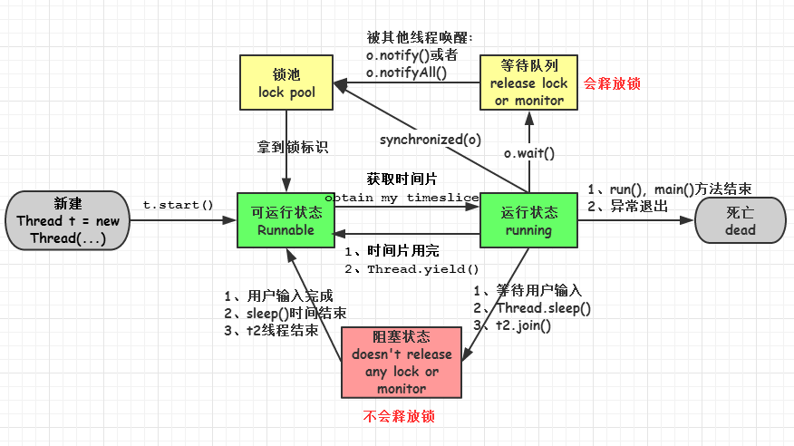

如何确保N个线程可以访问N个资源同时又不导致死锁？

使用多线程的时候，一种非常简单的避免死锁的方式就是：指定获取锁的顺序，并强制线程按照指定的顺序获取锁。因此，如果所有的线程都是以同样的顺序加锁和释放锁，就不会出现死锁了。

**2017年3月10日**

public>protected>default>private

public可以被当前类，子类，包，其他包，访问，

protected 可以被当前类，子类，包访问

default可以被可以被当前类，包内访问；

private只能被当前类访问

MVC:是model，view和controller的简称，其中，模型层实现的是系统的业务逻辑，例如javabean或者ejb实现；view负责与用户的交互，用jsp实现；控制器是模型和视图之间的桥梁，例如servlet；mvc的过程是这样的：对于每一个用户输入的请求，先被控制器接收，并决定由哪个模型来进行处理，然后模型通过业务逻辑层处理用户的请求并返回数据，最后控制器用相应的视图格式化模型返回的数据，并通过显示页面呈现给用户

forward和redirect的区别：

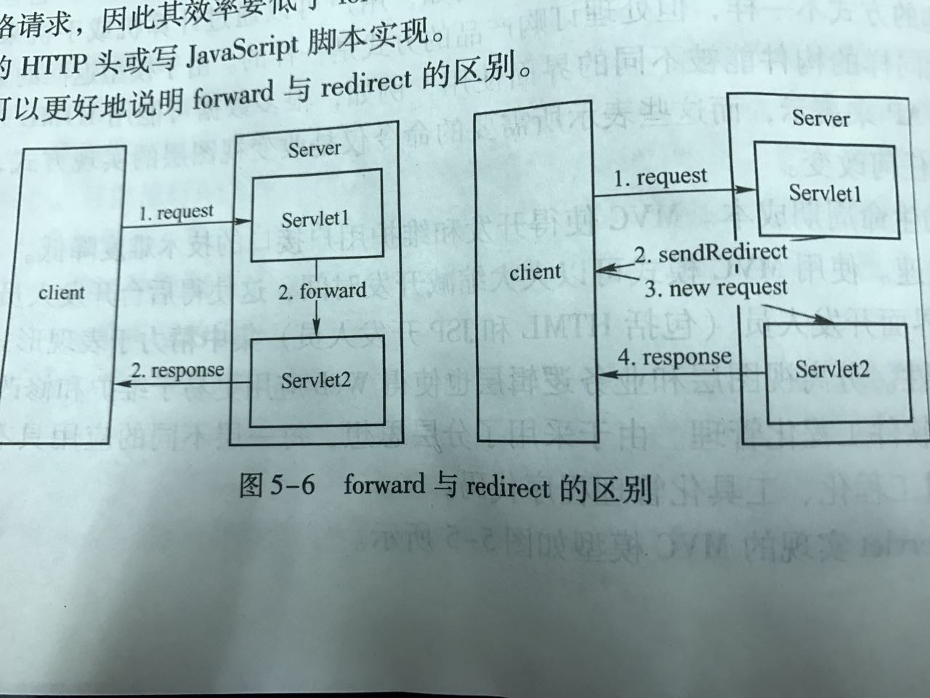

jsp的9个内置（隐含）对象：page，config，out，request，response，application，session，pageContext，exception

cookie和session的区别：

客户端(一般是浏览器)与服务器之间的交互，将操作所涉及的数据记录下来，保存在cookie（保存在浏览器客户端）或者session（保存在服务器）中。

cookie存放的客户数据放在浏览器上，session将数据放在服务器上；cookie相对于session没有那么安全；访问性能来说cookie会好一些，但是cookie数据量不能超过4kb

**2017年3月12日**

找网站和源码学习Struts，spring和hibernate等开源架构

throw是主动抛出异常，后面会接上new一个新的异常类型

静态内部类的非静态内部类的初始化方法

public class Enclosingone {

    //非静态内部类

    public class InsideOne {}

    //静态内部类

    public static class InsideTwo{}

}

class Mytest02{

    public static void main(String args []){

        Enclosingone.InsideOne obj1 = new Enclosingone().new InsideOne();//非静态内部类对象

        Enclosingone.InsideTwo obj2 = new Enclosingone.InsideTwo();//静态内部类对象

    }

}

ThreadLocal的类声明：

public class ThreadLocal<T>

可以看出ThreadLocal并没有继承自Thread，也没有实现Runnable接口。

ThreadLocal类为每一个线程都维护了自己独有的变量拷贝。每个线程都拥有了自己独立的一个变量。所以ThreadLocal重要作用并不在于多线程间的数据共享，而是数据的独立。

由于每个线程在访问该变量时，读取和修改的，都是自己独有的那一份变量拷贝，不会被其他线程访问，变量被彻底封闭在每个访问的线程中。ThreadLocal中定义了一个哈希表用于为每个线程都提供一个变量的副本。

想在循环语句中删除集合中的某个元素，就要用迭代器iterator的remove()方法

ArrayList list=new ArrayList(); 这种是默认创建大小为10的数组，每次扩容大小为1.5倍

**2017年3月13日**

Math.cos为计算弧度的余弦值，Math.toRadians函数将角度转换为弧度

**JAVA的赋值运算是有返回值的，赋了什么值，就返回什么值，大家可以拿这个做理解int a=b=1;**

mock对象：也成为伪对象，在测试中的利用mock对象来代替真实对象，方便测试的进行。java的封装性：指的是将对象的状态信息隐藏在对象内部，不允许外部程序直接访问对象内部信息，通过该类提供的方法实现对内部信息的操作访问。反射机制：在运行状态中，对于任意一个类，都能够知道这个类的所有属性和方法;对于任意一个对象，都能够调用它的任意一个方法和属性

Java表达式转型规则**由低到高**转换：

所有的byte,short,char型的值将被提升为int型；

如果有一个操作数是long型，计算结果是long型；

如果有一个操作数是float型，计算结果是float型；

如果有一个操作数是double型，计算结果是double型；

被fianl修饰的变量不会自动改变类型，当2个final修饰相操作时，结果会根据左边变量的类型而转化。JVM内存总体一共分为了4个部分(stack segment、heap segment、code segment、data segment)

当我们在程序中声明一个局部变量的时候，此变量就存放在了 stack segment(栈)当中；当new 一个对象的时候，此对象放在了heap segment(堆)当中；static 的变量或者字符串常量 则存在在 data segment(数据区)中；类中方法是存在在 code segment(代码区)中。

collection是接口，包含许多方法，collections是包装类，包含很多静态方法

Enumeration速度是Iterator的2倍，同时占用更少的内存。但是，Iterator远远比Enumeration安全，因为其他线程不能够修改正在被iterator遍历的集合里面的对象。同时，Iterator允许调用者删除底层集合里面的元素，这对Enumeration来说是不可能的。

**2017年3月14日19:58:08 阿里二面**

**算法（吐槽一下，全问的图算法！！！）**

1.Dijkstra算法具体实现

2.Dijkstra算法和Floyd算法的区别

<http://blog.csdn.net/v_july_v/article/details/7041827>3.KMP算法具体实现

4.求某个运算式逆波兰表达式

5.简要介绍一下K-means聚类算法

**Java和其它**

1.HashMap底层实现，HashTable和ConcurrentHashMap很细节的东西

2.Java内存模型，各自的功能

3.volitile关键字

4.synchronized和lock的区别，相似和用法

5.单例模式和工厂方法（又问这个。。汗）

6.ThreadLocal是什么，有什么用

7.Linux的操作（根本不会，题都听不懂）

8.数据库ACID中的C有几种

9.数据库索引和b+树

10.http和https（这个翻车！！）

11.创建socket的详细步骤

12.求一个网站的访问量（翻车！！Linux相关）

13.聊项目，聊人生，聊理想，聊规划，不知道面试官为什么一直在笑

**补充：26字母全排列**

[**http://blog.csdn.net/u012691335/article/details/52536176?winzoom=1**](http://blog.csdn.net/u012691335/article/details/52536176?winzoom=1)**非递归快排实现**

**hadoop中的map reduce有了解过吗，简要介绍一下**

**计算机网络http响应后发生了什么**

**ARP协议**

**生产者消费者问题**

**进程间的通信**

**2017年3月15日**

HTTP通信机制：

建立TCP连接、Web浏览器向Web服务器发送请求命令、Web浏览器发送请求头信息、Web服务器应答、Web服务器发送应答头信息、Web服务器向浏览器发送数据、Web服务器关闭TCP连接

HTTP(80)和HTTPS的区别：

http和https使用的是完全不同的连接方式,用的端口也不一样,前者是80,后者是443。http的连接很简单,是无状态的，HTTPS协议是由SSL+HTTP协议构建的可进行加密传输、身份认证的网络协议要比http协议安全

**2017年3月16日**

网络地址是由IP地址和子网掩码逐位作与得到的

传输层：TCP和UDP,区别在于TCP提供可靠传输而UDP提供不可靠的传输

网络层：ARP(RARP)和IP

ARP地址解析协议，通过广播IP解析对应的物理地址，RARP则是反过来

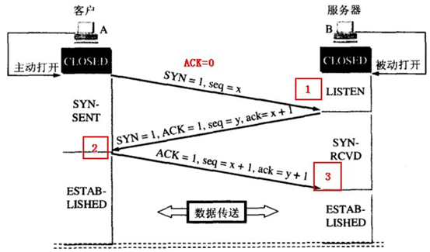

OSI分层 （7层）：物理层、数据链路层、网络层、传输层、会话层、表示层、应用层

五层协议 （5层）：物理层、数据链路层、网络层、运输层、 应用层

**在浏览器中输入www.baidu.com后执行的全部过程**

答:1、客户端浏览器通过DNS解析到www.baidu.com的IP地址220.181.27.48，通过这个IP地址找到客户端到服务器的路径。客户端浏览器发起一个HTTP会话到220.161.27.48，然后通过TCP进行封装数据包，输入到网络层。

2、在客户端的传输层，把HTTP会话请求分成报文段，添加源和目的端口，如服务器使用80端口监听客户端的请求，客户端由系统随机选择一个端口如5000，与服务器进行交换，服务器把相应的请求返回给客户端的5000端口。然后使用IP层的IP地址查找目的端。

3、客户端的网络层不用关心应用层或者传输层的东西，主要做的是通过查找路由表确定如何到达服务器，期间可能经过多个路由器，这些都是由路由器来完成的工作，我不作过多的描述，无非就是通过查找路由表决定通过那个路径到达服务器。

4、客户端的链路层，包通过链路层发送到路由器，通过邻居协议查找给定IP地址的MAC地址，然后发送ARP请求查找目的地址，如果得到回应后就可以使用ARP的请求应答交换的IP数据包现在就可以传输了，然后发送IP数据包到达服务器的地址。

**DNS的查询过程：（以访问www.qq.com为例）**

1. 在浏览器中输入www.qq.com域名，操作系统会先检查自己本地的hosts文件是否有这个网址映射关系，如果有，就先调用这个IP地址映射，完成域名解析。

2. 如果hosts里没有这个域名的映射，则查找本地DNS解析器缓存，是否有这个网址映射关系，如果有，直接返回，完成域名解析。

3. 如果hosts与本地DNS解析器缓存都没有相应的网址映射关系，首先会找TCP/IP参数中设置的首选DNS服务器，在此我们叫它本地DNS服务器，此服务器收到查询时，如果要查询的域名，包含在本地配置区域资源中，则返回解析结果给客户机，完成域名解析，此解析具有权威性。

4. 如果要查询的域名，不由本地DNS服务器区域解析，但该服务器已缓存了此网址映射关系，则调用这个IP地址映射，完成域名解析，此解析不具有权威性。

5. 如果本地DNS服务器本地区域文件与缓存解析都失效，则根据本地DNS服务器的设置（是否设置转发器）进行查询，如果未用转发模式，本地DNS就把请求发至根DNS，根DNS服务器收到请求后会判断这个域名(.com)是谁来授权管理，并会返回一个负责该顶级域名服务器的一个IP。本地DNS服务器收到IP信息后，将会联系负责.com域的这台服务器。这台负责.com域的服务器收到请求后，如果自己无法解析，它就会找一个管理.com域的下一级DNS服务器地址(qq.com)给本地DNS服务器。当本地DNS服务器收到这个地址后，就会找qq.com域服务器，重复上面的动作，进行查询，直至找到www.qq.com主机。

牛吃草问题

阿里三面

1.淘宝秒杀系统实现需要注意什么问题

2.Java反射机制

3.classLoader实现

4.spring框架

5.求数组中位数，时间复杂度

6.数据库的事务

7.2007的2007次方mod n怎么算

8.未来规划，提问

**2017年3月21日**

共享锁【S锁】：又称读锁，若事务T对数据对象A加上S锁，则事务T可以读A但不能修改A，其他事务只能再对A加S锁，而不能加X锁，直到T释放A上的S锁。这保证了其他事务可以读A，但在T释放A上的S锁之前不能对A做任何修改。

排他锁【X锁】：又称写锁。若事务T对数据对象A加上X锁，事务T可以读A也可以修改A，其他事务不能再对A加任何锁，直到T释放A上的锁。这保证了其他事务在T释放A上的锁之前不能再读取和修改A。

数据库的四种隔离级别：

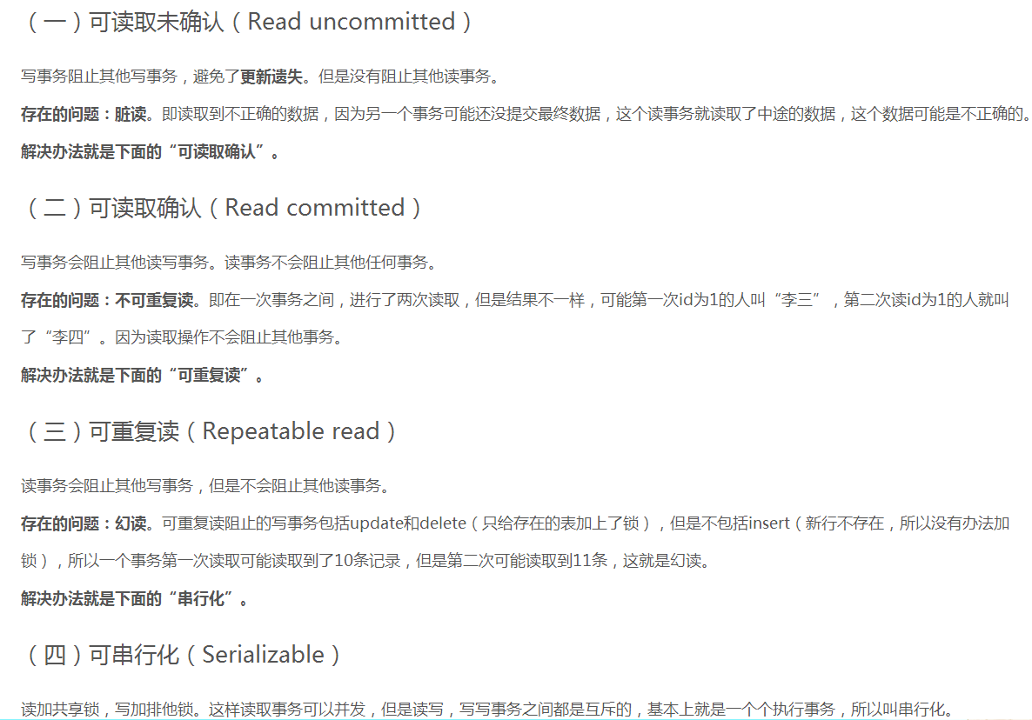

数据库隔离等级总结：数据库的隔离等级主要分为四种read uncommitted，read committed，repeatable read和serializable ，其中read uncommitted是指写事务会阻止其它的写事务，但不会阻止其它的读事务，这样会造成脏读的问题。read committed是指写事务会阻止其它的事务，读事务不会阻止其它的任何事务，存在的问题是不可重复读，如果在一次事务存在两次读取会造成结果不一致。可重复读是指读事务不会阻止其它读事务，但会阻止其它写事务，由于insert操作没有加锁，会造成幻读，即第二次读到的数据会比第一次多。可串行化是指读用共享锁，写用排它锁，读写成串行化执行。

数据库ACID特性

原子性： 原子性是指事务是一个不可再分割的工作单位，事务中的操作要么都发生，要么都不发生。

一致性：一致性是指在事务开始之前和事务结束以后，数据库的完整性约束没有被破坏。这是说数据库事务不能破坏关系数据的完整性以及业务逻辑上的一致性。

隔离性：多个事务并发访问时，事务之间是隔离的，一个事务不应该影响其它事务运行效果。

持久性：持久性，意味着在事务完成以后，该事务所对数据库所作的更改便持久的保存在数据库之中，并不会被回滚。

数据库索引，b树和b+树：索引的本质是方便于查找。在B树中查找给定关键字的方法是：首先把根结点取来，在根结点所包含的关键字K1,…,kj查找给定的关键字（可用顺序查找或二分查找法），若找到等于给定值的关键字，则查找成功；否则，一定可以确定要查的关键字在某个Ki或Ki+1之间，于是取Pi所指的下一层索引节点块继续查找，直到找到，或指针Pi为空时查找失败。

java中object类中的9个方法及其功能：toString,finalize,getClass,clone,hasCode,equals,wait,notify和notifyAll。

Thread中yield的方法：使当前线程从执行状态（运行状态）变为可执行态（就绪状态）。cpu会从众多的可执行态里选择，也就是说，当前也就是刚刚的那个线程还是有可能会被再次执行到的，并不是说一定会执行其他线程而该线程在下一次中不会执行到了。 Java线程中有一个Thread.yield( )方法，很多人翻译成线程让步。顾名思义，就是说当一个线程使用了这个方法之后，它就会把自己CPU执行的时间让掉，让自己或者其它的线程运行。打个比方：现在有很多人在排队上厕所，好不容易轮到这个人上厕所了，突然这个人说：“我要和大家来个竞赛，看谁先抢到厕所！”，然后所有的人在同一起跑线冲向厕所，有可能是别人抢到了，也有可能他自己有抢到了。我们还知道线程有个优先级的问题，那么手里有优先权的这些人就一定能抢到厕所的位置吗? 不一定的，他们只是概率上大些，也有可能没特权的抢到了。

Session Cookie的HttpOnly和secure属性：secure属性，当设置为true时，表示创建的 Cookie 会被以安全的形式向服务器传输，也就是只能在 HTTPS 连接中被浏览器传递到服务器端进行会话验证，如果是 HTTP 连接则不会传递该信息，所以不会被窃取到Cookie 的具体内容。HttpOnly属性，如果在Cookie中设置了"HttpOnly"属性，那么通过程序(JS脚本、Applet等)将无法读取到Cookie信息，这样能有效的防止XSS攻击。

Synchronized和Lock的使用和区别：Lock的锁定是通过代码实现的，而 synchronized 是在 JVM 层面上实现的。synchronized在锁定时如果方法块抛出异常，JVM 会自动将锁释放掉，不会因为出了异常没有释放锁造成线程死锁。但是 Lock 的话就享受不到 JVM 带来自动的功能，出现异常时必须在 finally 将锁释放掉，否则将会引起死锁。ReentrantLock提供了多样化的同步，比如有时间限制的同步，可以被Interrupt的同步（synchronized的同步是不能Interrupt的）等。在资源竞争不激烈的情形下，性能稍微比synchronized差点点。但是当同步非常激烈的时候，synchronized的性能一下子能下降好几十倍。而ReentrantLock确还能维持常态。其中，synchronized方法是不能够被中断的，lock中提供了中断的方法lockinterruptibly

线程中断问题：线程中断并不会使线程自己立即退出，而是给要中断的线程发一个通知，告知目标线程有人希望你退出了！至于目标线程接收到通知后如何处理，完全由目标线程决定。关于线程中断有三个方法：

public void Thread.interrupt()//中断当前线程，即设置中断线程的标志位

public boolean Thread.isInterrupted()//判断线程是否被中断，即检查标志位

public static boolean Thread.interrupted()//判断线程是否被中断，并清除当前中断状态

重入锁（reentrantlock的几个方法）

lock()：获得锁，如果锁被占用，那么等待

lockInerruptibly()：获得锁，但是优先响应中断

tryLock()：尝试获得锁，如果成功，返回true，否则返回false。该方法不等待，立即返回

tryLock(long time,TimeUnit unit)：给定时间内尝试获得锁

unlock()：释放锁

生产者消费者问题：包括生产者、消费者和一个队列。实现方法主要包括：

wait() / notify()方法：

wait()方法：当缓冲区已满/空时，生产者/消费者线程停止自己的执行，放弃锁，使自己处于等等状态，让其他线程执行。

notify()方法：当生产者/消费者向缓冲区放入/取出一个产品时，向其他等待的线程发出可执行的通知，同时放弃锁，使自己处于等待状态。

await() / signal()方法：重入锁的方法，实现和上面类似。

BlockingQueue阻塞队列方法：采用阻塞操作的put()和take()方法

ConcurrentHashMap：讲解非常详细，关于哈希表中get，put和remove方法的具体实现

<http://blog.csdn.net/liuzhengkang/article/details/2916620>

ThreadLocal的实现原理：ThreadLocal包含set和get两个方法

set方法首先要获取当前线程对象，然后通过getMap()方法拿到线程的ThreadLocalMap，并将值设入ThreadLocalMap中，同样的，get方法也是先取得当前线程的ThreadLocalMap对象，然后通过将自己作为key取得内部实际的数据

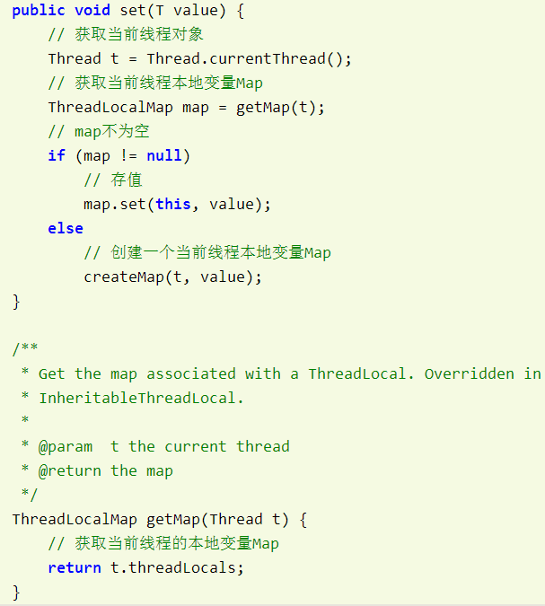

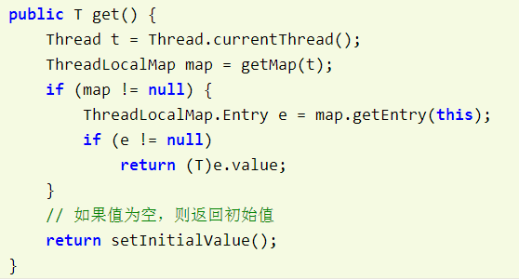

**2017年3月22日**

JMM模型浅析

JMM主要包括以下6个方面：寄存器（程序计数器）、Java栈、堆、本地方法栈、常量池和方法区

寄存器（程序计数器）：保存当前正在执行程序的内存地址，线程安全。

栈：每个线程对应一个栈，栈里面有多个栈帧，栈帧与方法相关联，线程安全。

堆：存放对象实例和数组的地方，是线程不安全的。

方法区：方法区存放了要加载的类的信息（名称、修饰符等）、类中的静态常量、类中定义为final类型的常量、类中的Field信息、类中的方法信息，是线程锁共享的，是线程安全的。方法区是堆中的一部分。

常量池：常量池本身是方法区中的一个数据结构。常量池中存储了如字符串、final变量值、类名和方法名常量。常量池在编译期间就被确定，并保存在已编译的.class文件中。

本地方法栈：本地方法栈和Java栈所发挥的作用非常相似，区别不过是Java栈为JVM执行Java方法服务，而本地方法栈为JVM执行Native方法服务。

候选键

在关系模型中，候选键又称候选码（英语：candidate key），是某个关系变量的一组属性所组成的集合，它需要同时满足下列两个条件：这个属性集合始终能够确保在关系中能唯一标识元组。在这个属性集合中找不出合适的子集能够满足条件。

主键和外键

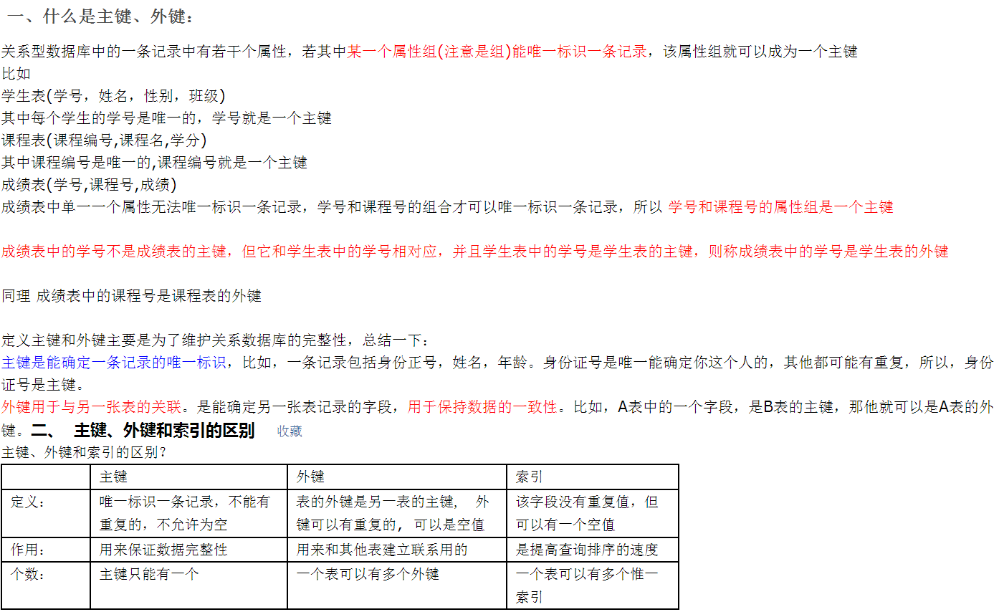

表和视图

数据库中的数据都是存储在表中的，而视图只是一个或多个表依照某个条件组合而成的结果集，一般来说你可以用update，insert，delete等sql语句修改表中的数据，而对视图只能进行select操作。但是也存在可更新的视图，对于这类视图的update，insert和delete等操作最终会作用于与其相关的表中数据。因此，表是数据库中数据存储的基础，而视图只是为了满足某种查询要求而建立的一个对象。

数据库事务

数据库事务(Database Transaction) ，是指作为单个逻辑工作单元执行的一系列操作，要么完全地执行，要么完全地不执行。

数据库范式

第一范式：属性的原子性，即属性不可再分割

第二范式：第一范式且非主属性完全函数依赖于候选键

属性A,B,C,D

候选码：A,B

非主属性：C,D

若C完全依赖于A,B且D完全依赖于A,B那么是第二范式。若C不完全依赖于A,B而D完全依赖于A,B。不属于第二范式。

第三范式：第二范式且消除传递依赖

属性：A,B,C,D

主键：A

其中B,C依赖于A，而D依赖于非主属性B，形成传递依赖

BCNF：第一范式且消除非主属性对主属性子集的传递依赖

**2017年3月23日**

JDBC

Connection c = null;

Statement s = null;

Class.forName("com.mysql.jdbc.Driver"); //将jar包中的class加载到JVM中

c = DriverManager.getConnection("jdbc:mysql://127.0.0.1:3306/test?characterEncoding=UTF-8", "root", "123456");//建立连接（本机地址、数据库名、编码类型、用户名和密码）

s = c.createStatement();//创建sql语句

String sql = "insert into hero values(" + i + ",'teemo',313,50)";//插入语句

s.execute(sql);//执行

最后记得在finally中先后关闭s.close()和c.close()

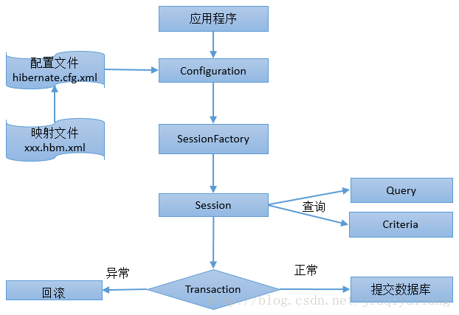

三次握手

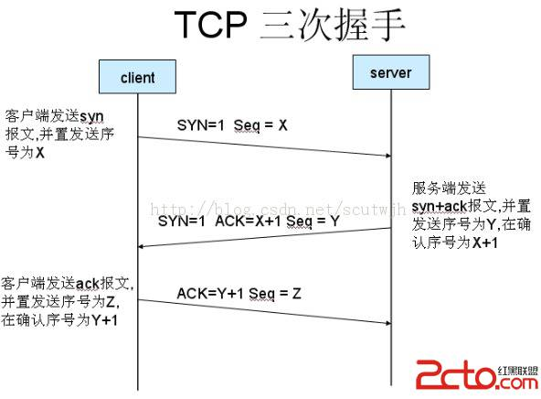

四次挥手

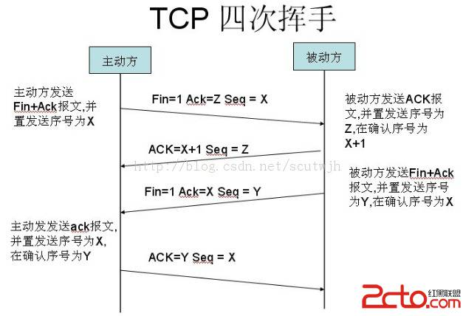

进程和线程

进程和线程的主要差别在于它们是不同的操作系统资源管理方式。进程有独立的地址空间，一个进程崩溃后，在保护模式下不会对其它进程产生影响，而线程只是一个进程中的不同执行路径。线程有自己的堆栈和局部变量，但线程之间没有单独的地址空间，一个线程死掉就等于整个进程死掉，所以多进程的程序要比多线程的程序健壮，但在进程切换时，耗费资源较大，效率要差一些。但对于一些要求同时进行并且又要共享某些变量的并发操作，只能用线程，不能用进程。

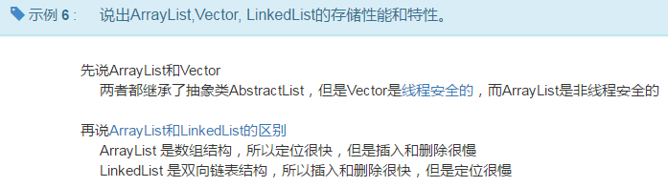

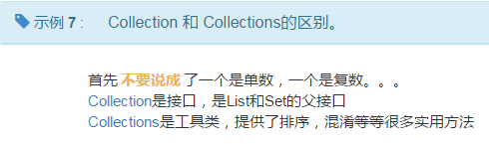

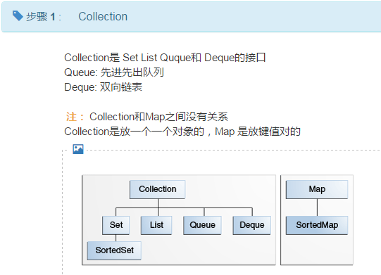

Collections是一个类，容器的工具类,就如同Arrays是数组的工具类

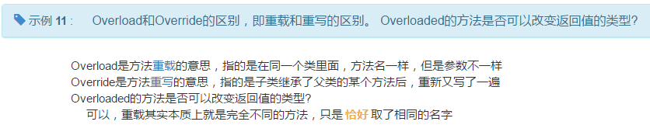

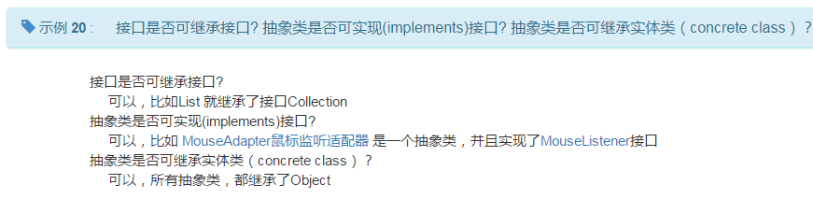

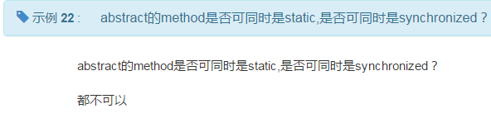

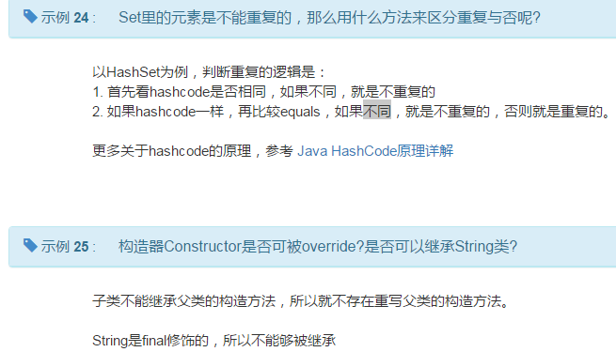

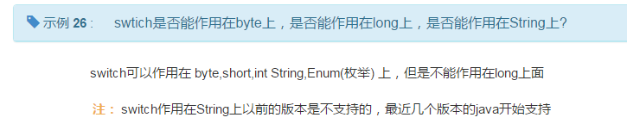

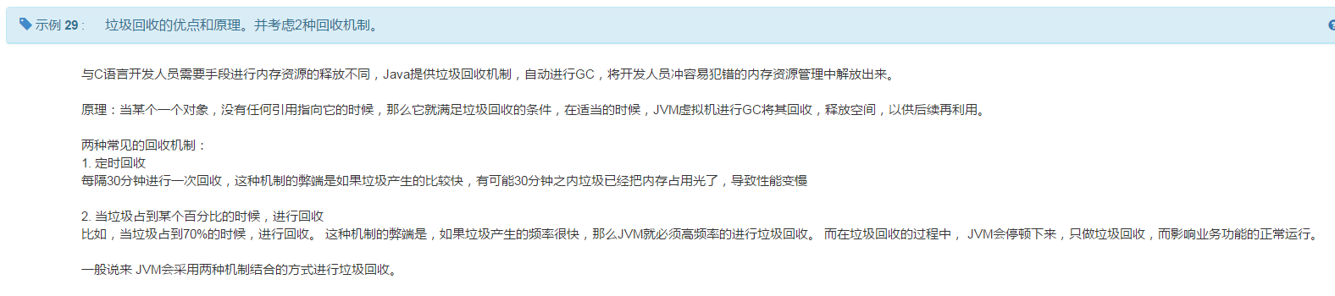

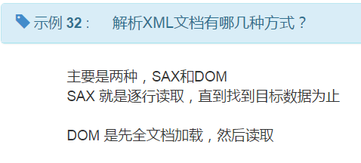

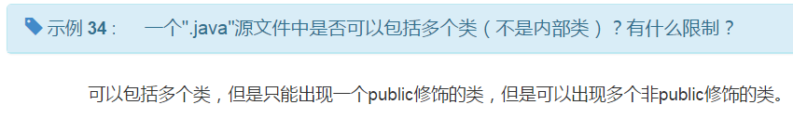

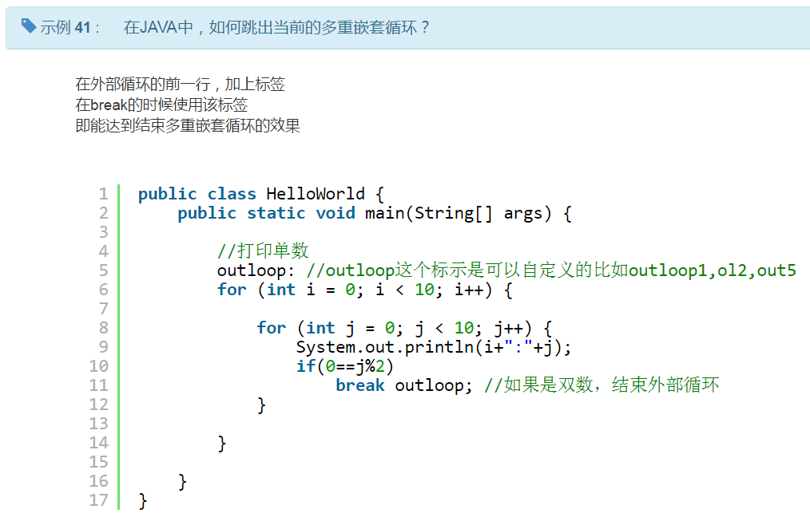

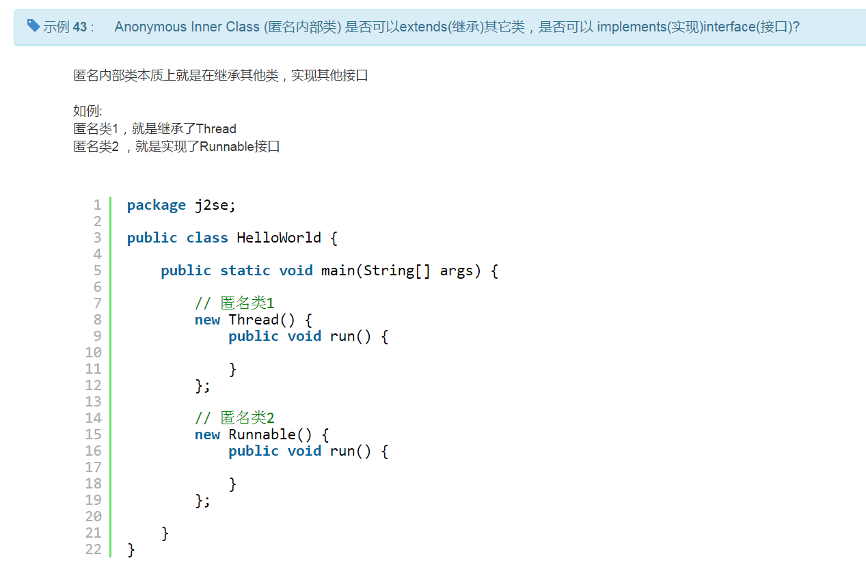

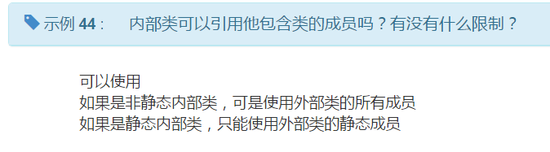

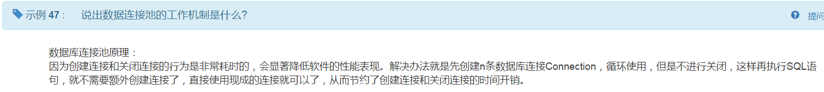

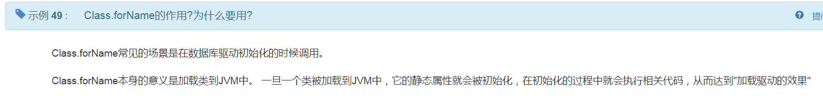

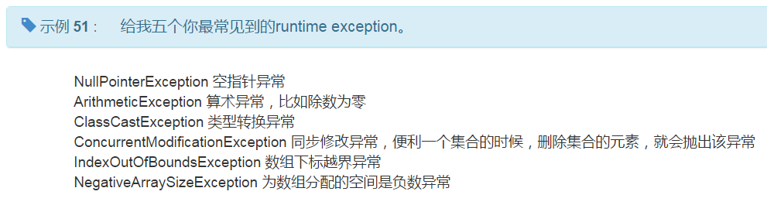

**2017年3月27日**

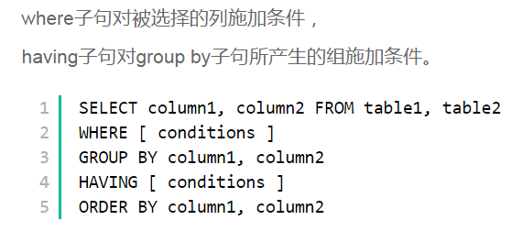

当要删除的记录在数据库中不存在的时候，是不会报错的。

注意BETWEEN AND的范围，上下都取等于。

order by中desc降序，asc升序，默认是asc（升序）

Collection集合

Java集合主要可以划分为4个部分：List列表、Set集合、Map映射、工具类(Iterator迭代器、Enumeration枚举类、Arrays和Collections)。

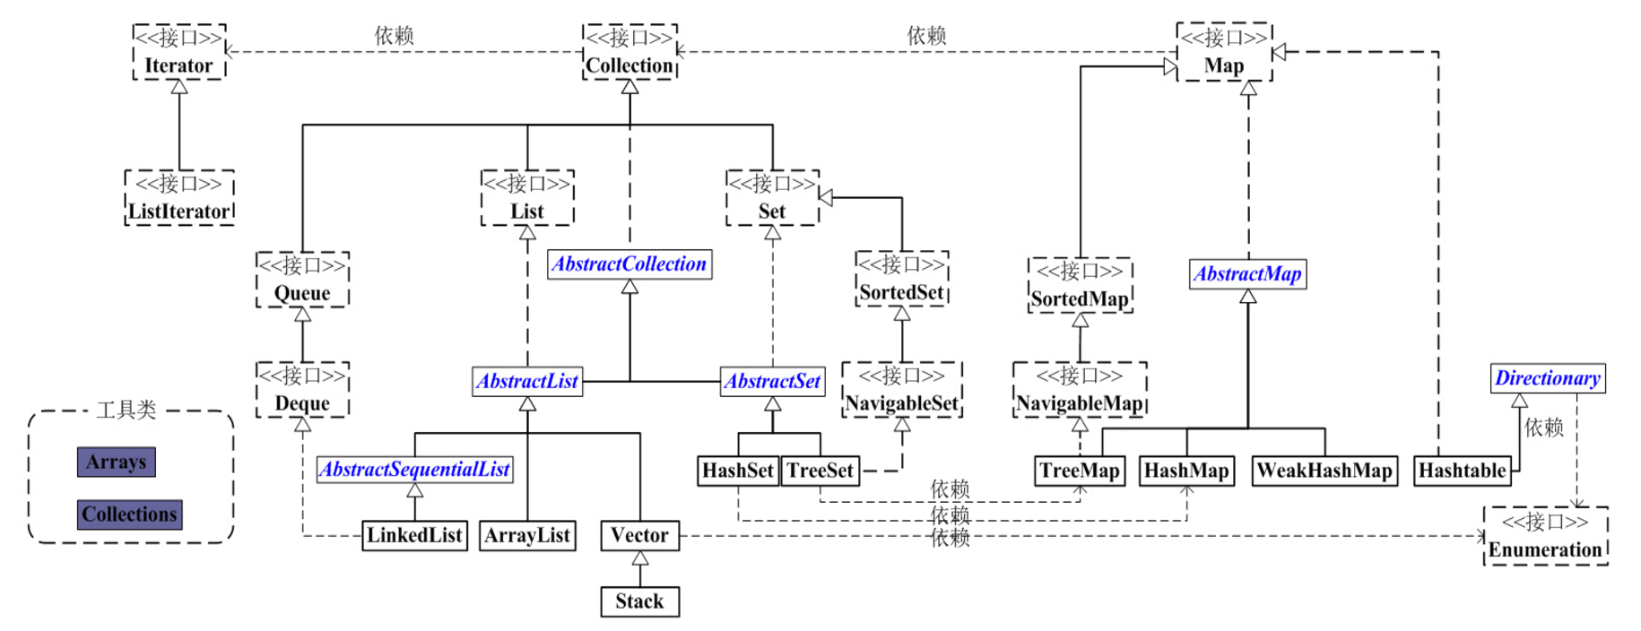

**2017年3月28日**

当synchronized修饰静态方法的时候， 同步对象就是这个类的类对象。

如代码中的例子，当第一个线程进入method1的时候，需要占用TestReflection.class才能执行。

第二个线程进入method2的时候，进去不，只有等第一个线程释放了对TestReflection.class的占用，才能够执行。 反推过来，第二个线程也是需要占用TestReflection.class。 那么TestReflection.class就是method2的同步对象。

换句话说，静态方法被修饰为synchronized的时候，其同步对象就是当前类的类对象。

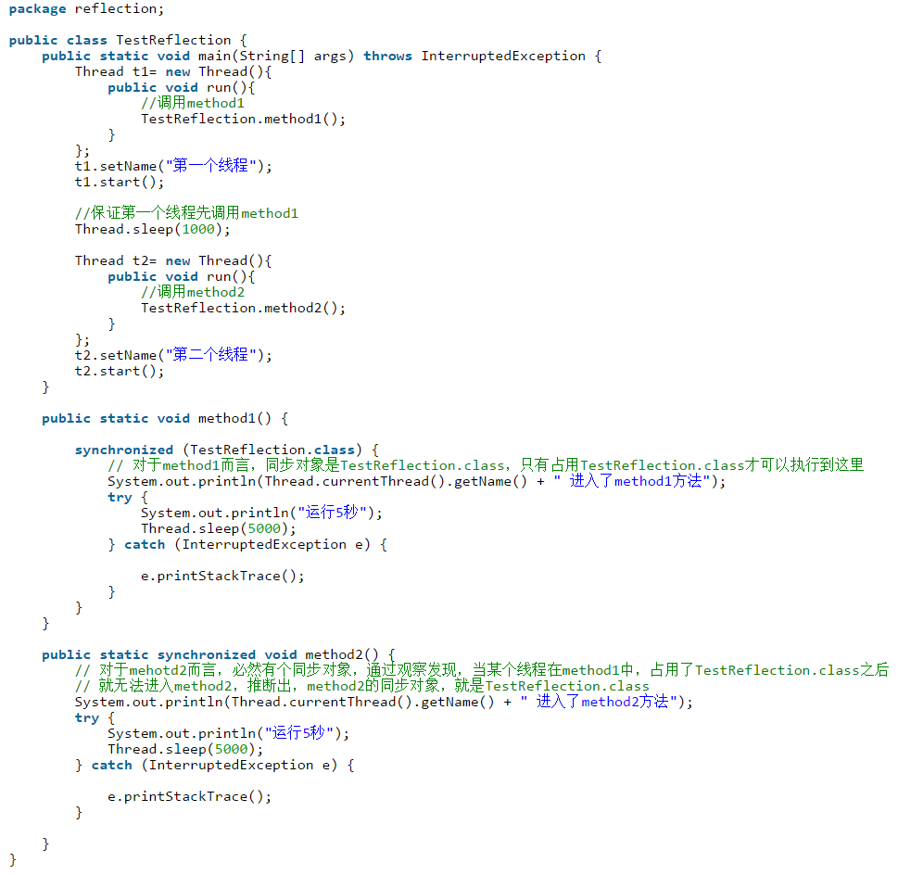

通过反射获取对象的三个方法

Class c1 = Hero.class;

Class c2 = Class.forName(className);

Class c3 = new Hero().getClass();

Java反射机制中获取字段的区别

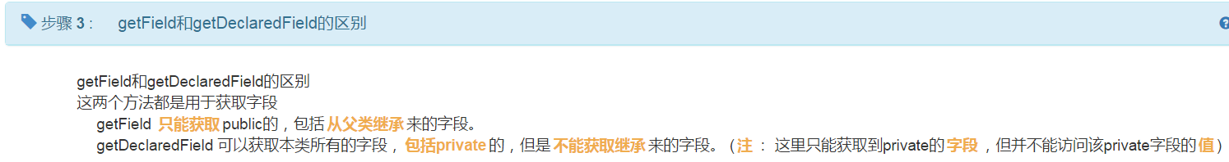

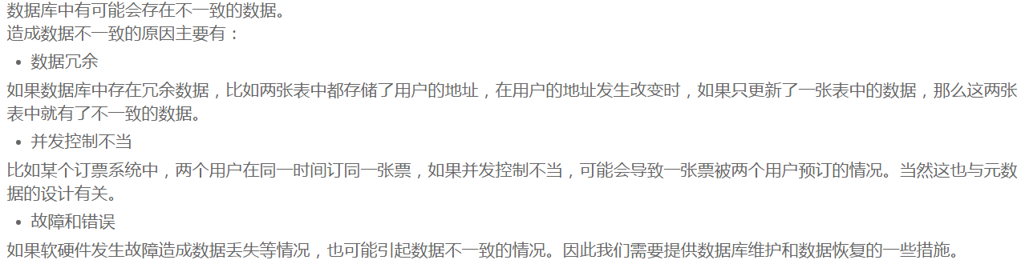

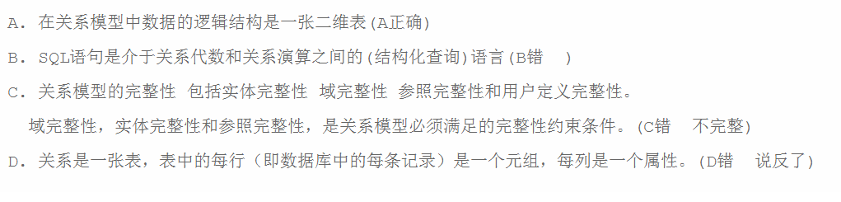

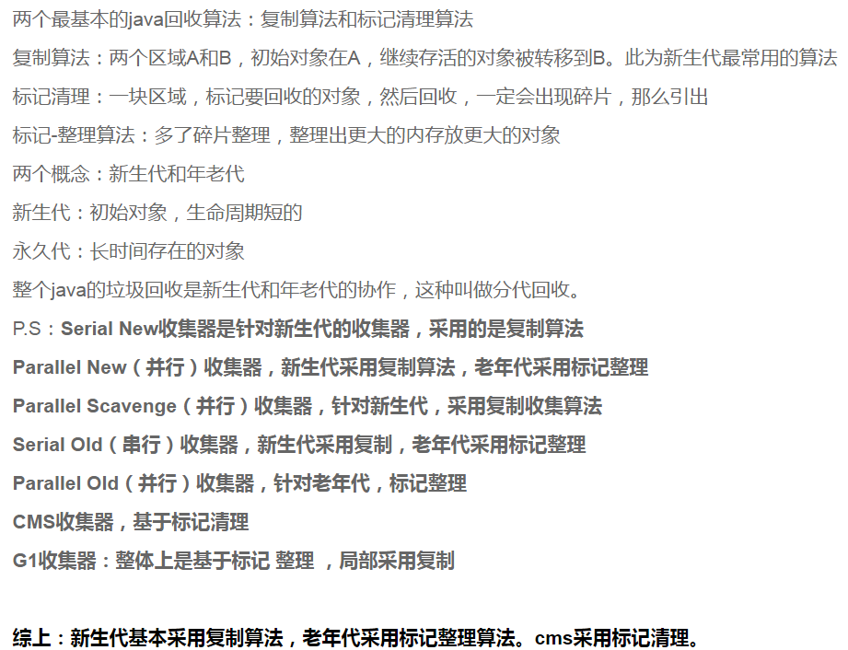

Java HashMap的遍历

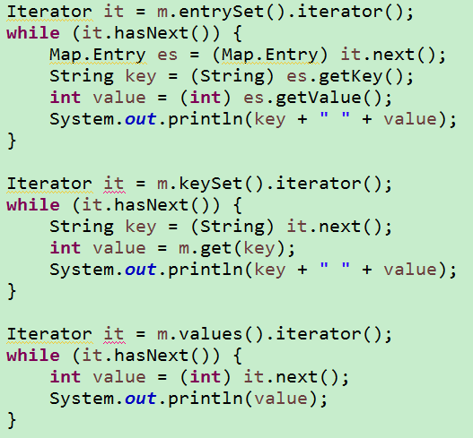

叶子节点n，与度为2的节点n0的关系是，n = n0 + 1

**2017年3月30日**

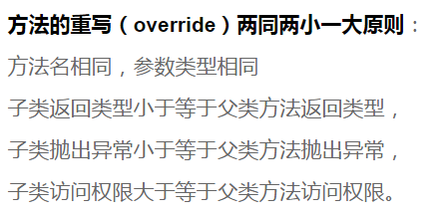

快排

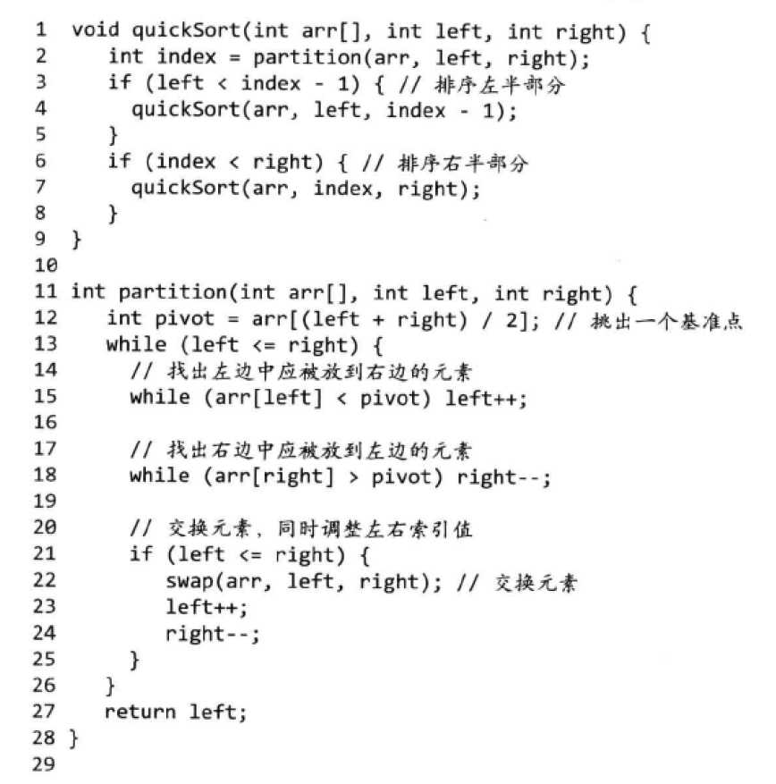

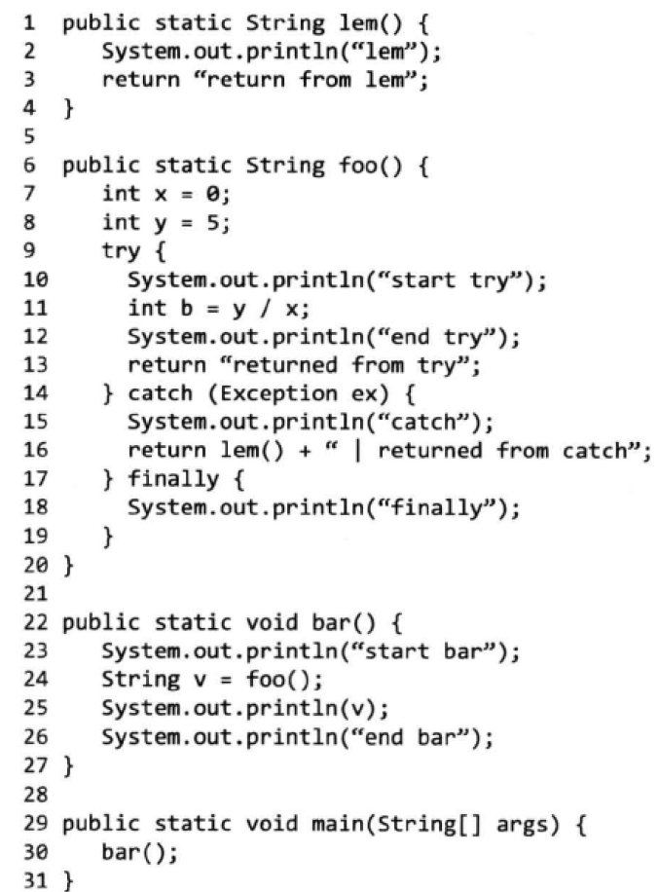

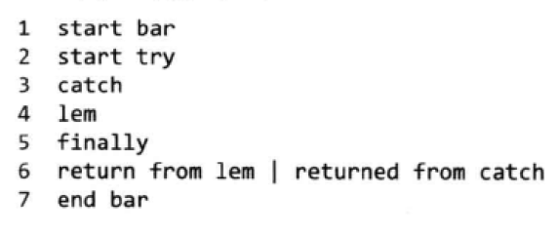

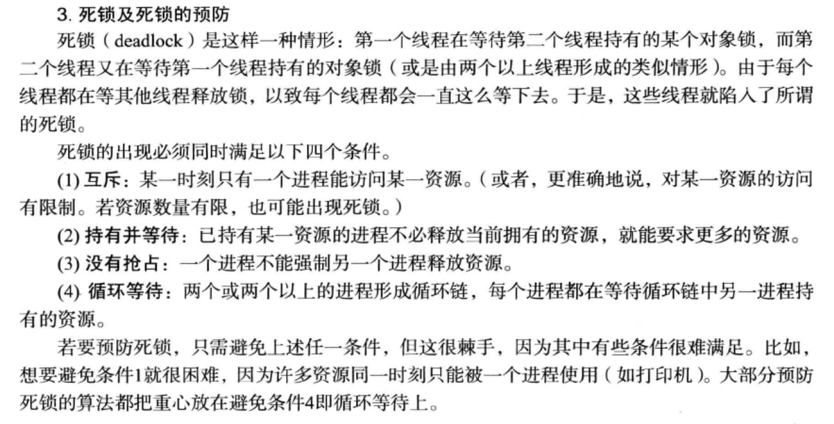

**2017年4月1日**

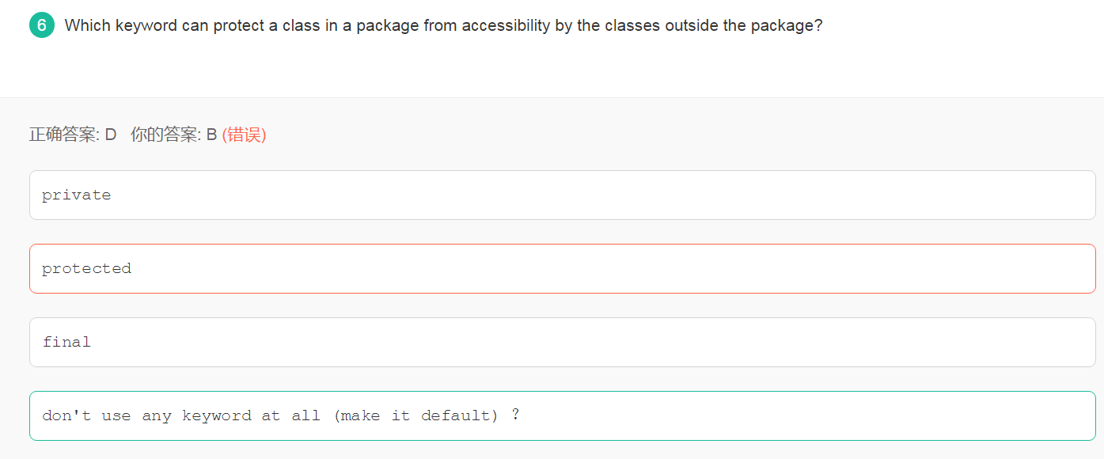

开始选成了protected，现在明白了如果一个类声明为protected，它的子类是可以访问它的，如果它和子类不在一个包中，子类仍然可以访问该类，所以这里选择default，即什么都不写

**2017年4月5日**

leetcode中的house robber简单的dp问题

面试的时候我用了一个数组，其实只需要两个变量就可以了，一个是cur表示上个时刻的，一个是pre表示上上个时刻的，然后遍历数组，将cur的值先暂时存放到temp里面，然后更新cur的值，最后将temp的值赋值给pre即可

HashMap中的链表如果太长怎么解决

听小航说的是红黑树，还在研究中。。。

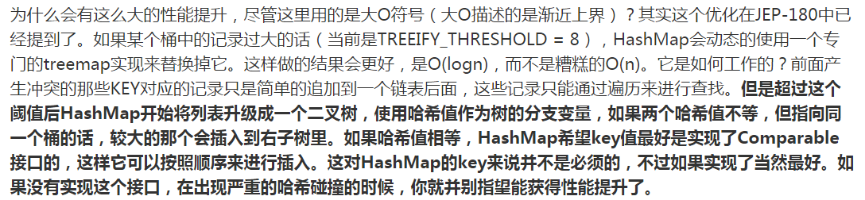

设计模式中的代理模式

interface A {

public void method();

}

class B implements A {

public void method() {

System.out.println("I am B");

}

}

class Proxy implements A {

B b;

public Proxy() {

b = new B();

}

public void method() {

before();

b.method();

after();

}

public void before() {

System.out.println("before");

}

public void after() {

System.out.println("after");

}

}

public class ProxyTest {

public static void main(String[] args) {

A a = new Proxy();

a.method();

}

}

Spring中AOP的思想

<http://www.cnblogs.com/hongwz/p/5764917.html>

不太好理解的话可以看看网站中的例子

线程池是干什么的，有哪几种

<http://blog.csdn.net/mr_smile2014/article/details/50152283>

JVM在linux下的命令

<http://www.cnblogs.com/rainy-shurun/p/5732341.html>

**2017年4月7日**

根据中缀表达式求后缀表达式

以及根据后缀表达式计算结果

**2017年4月10日**

排列组合问题

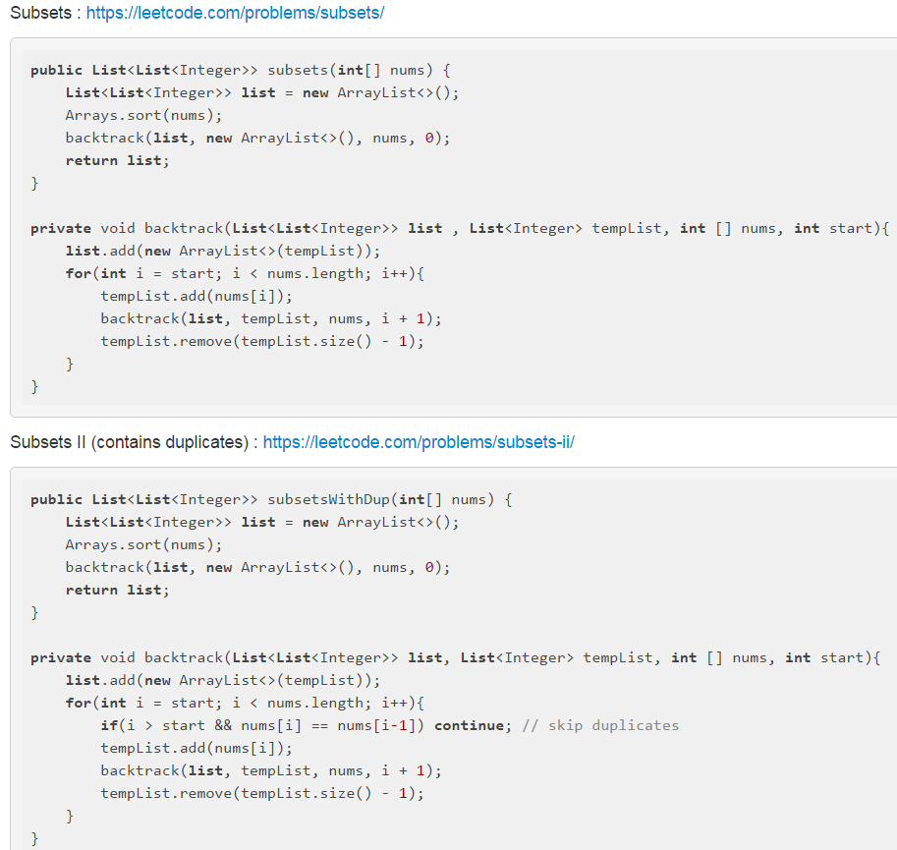

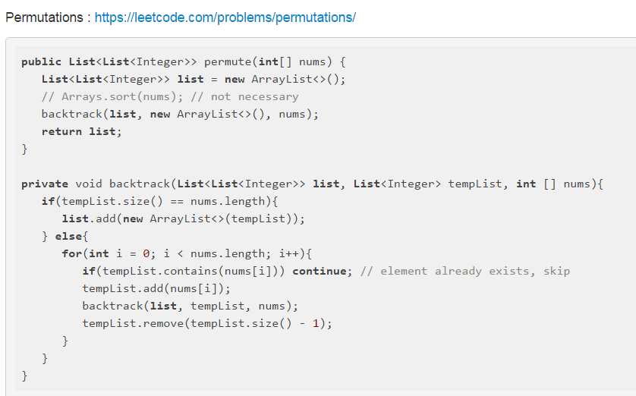

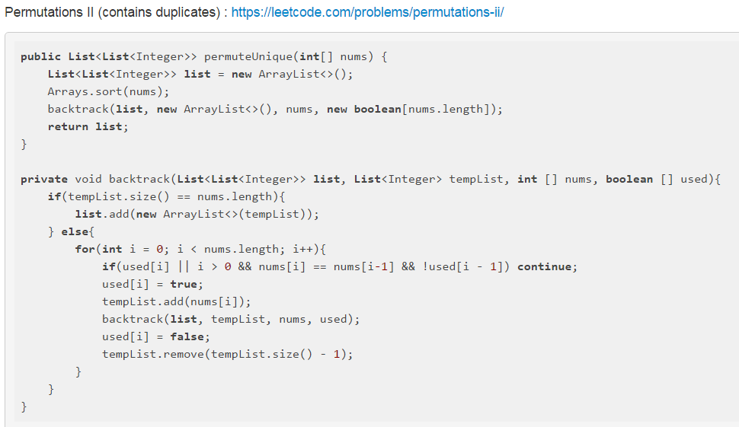

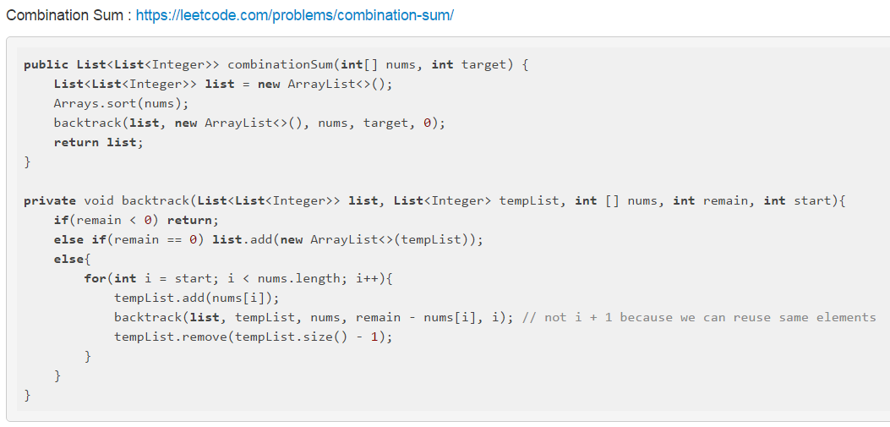

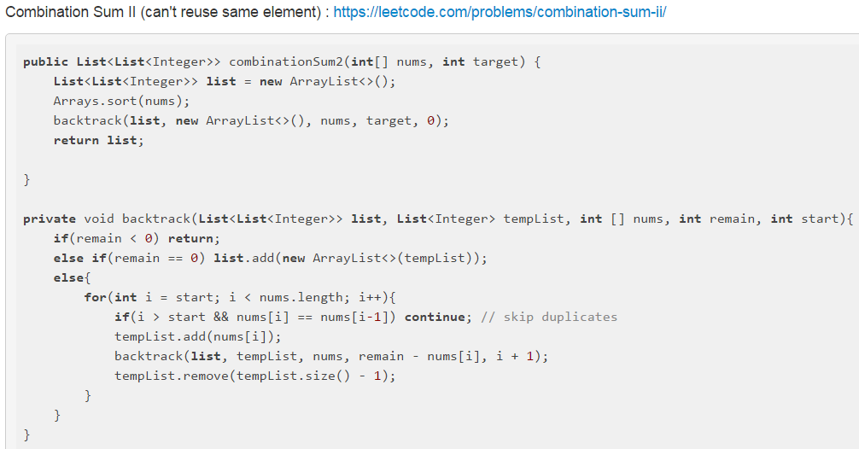

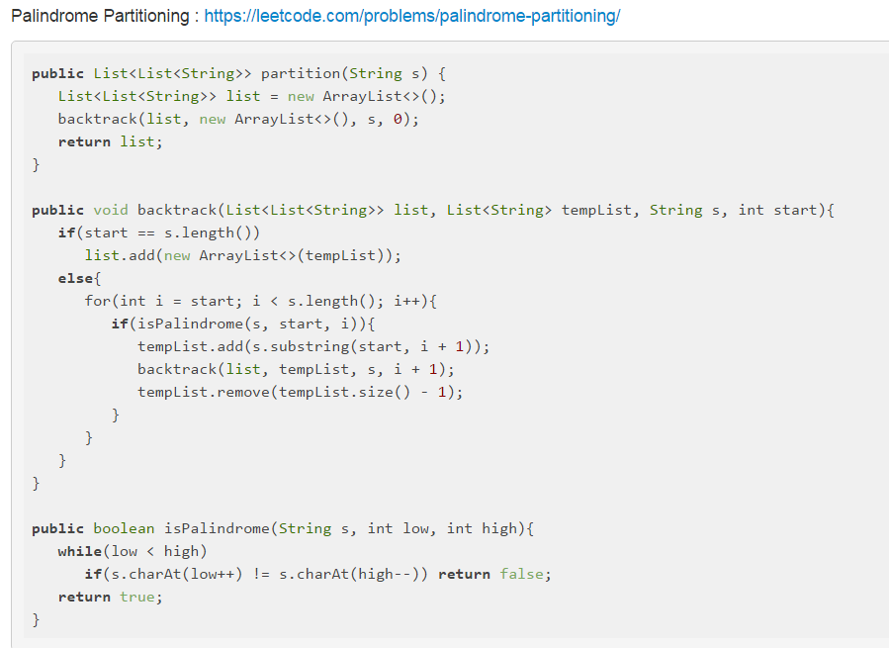

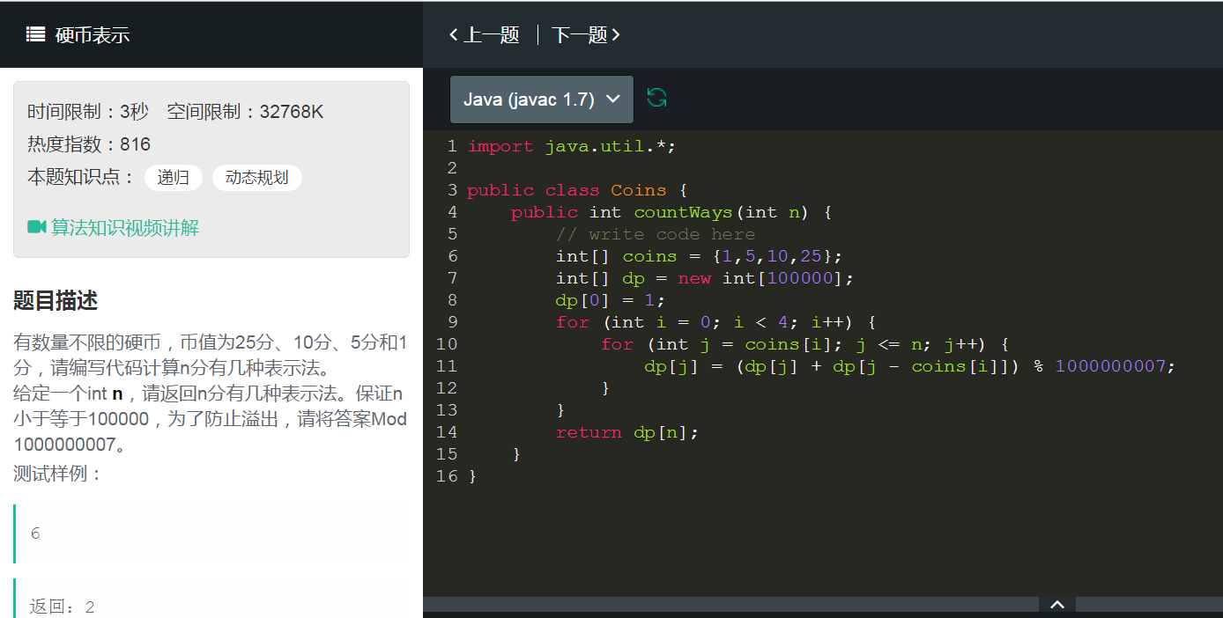

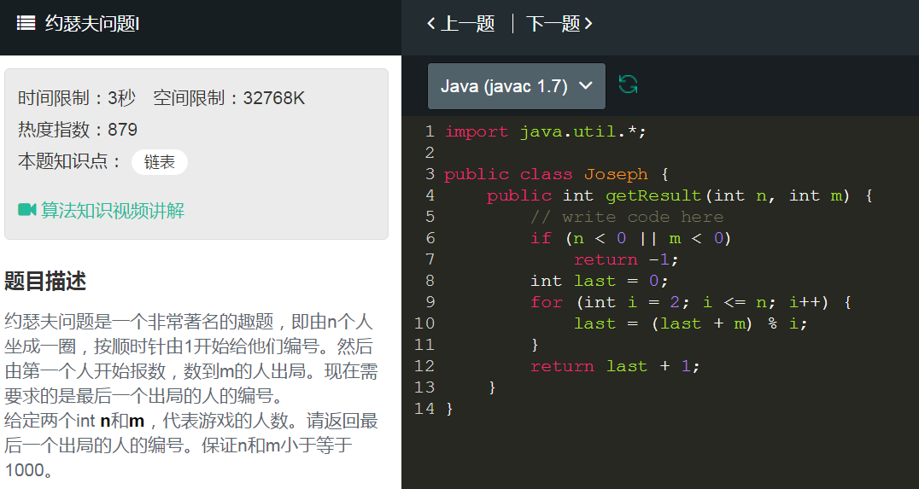

comparable接口和comparator接口的区别

<http://www.cnblogs.com/skywang12345/p/3324788.html>

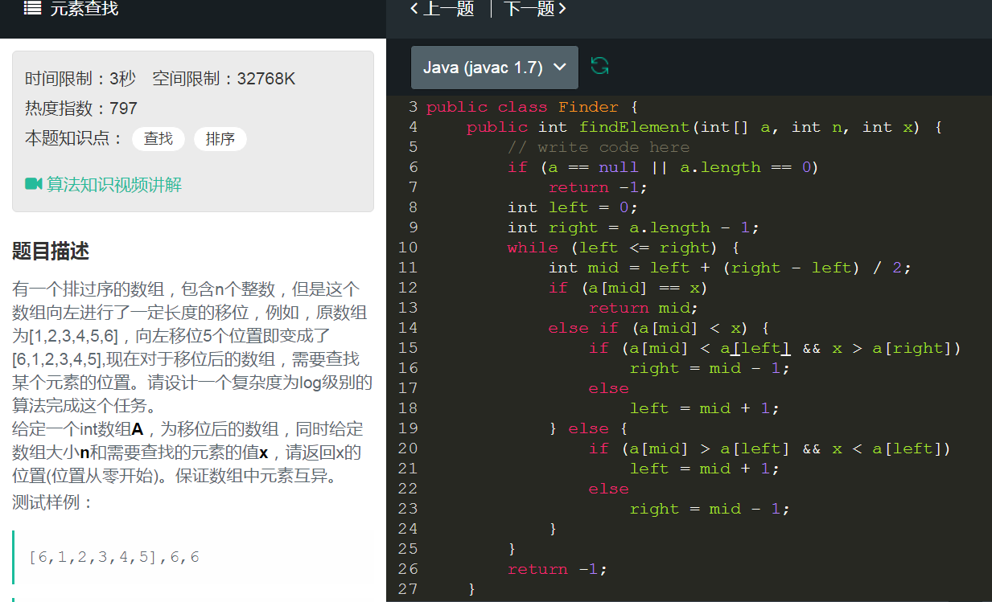

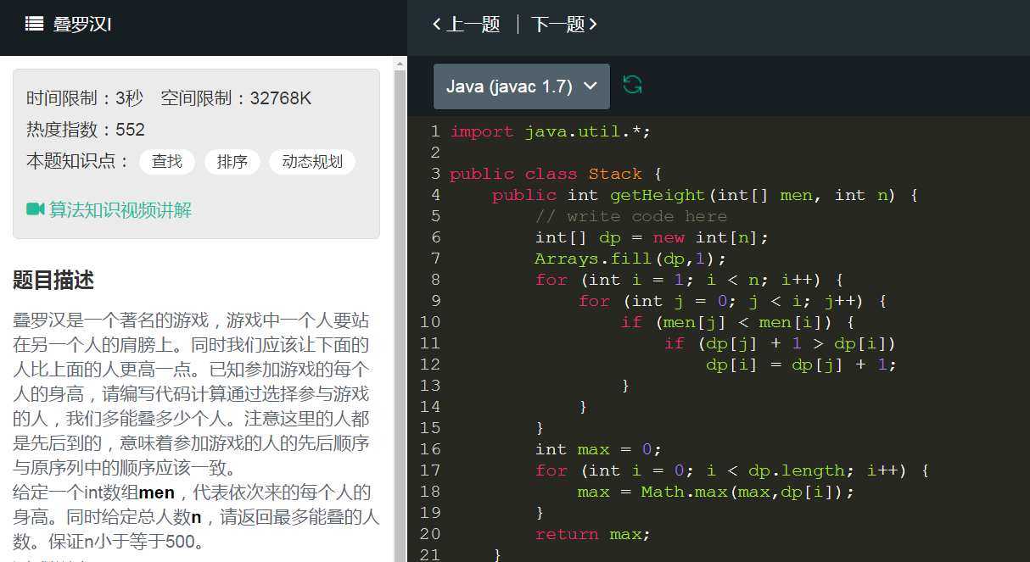

一个简单的比较器怎么写，依据数组的第一个元素

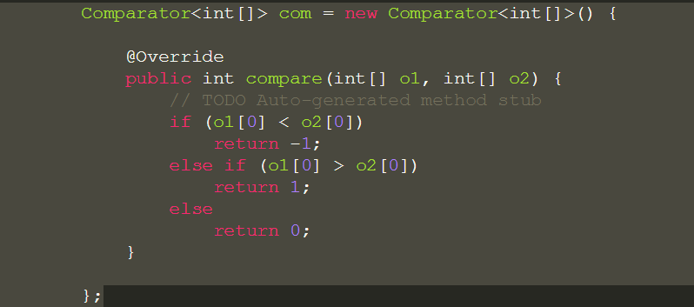

数据库操作

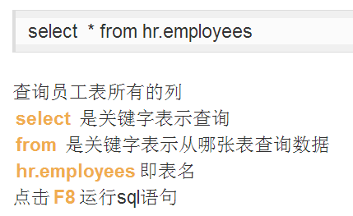

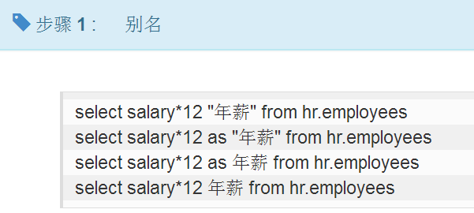

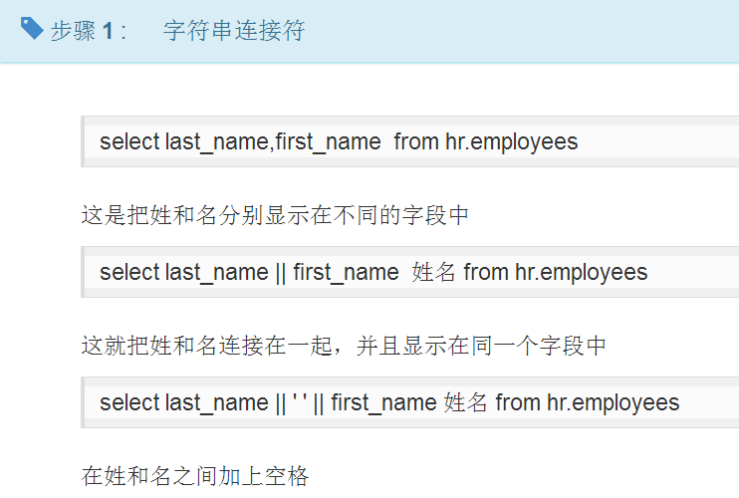

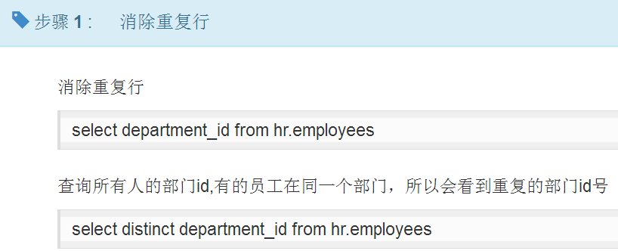

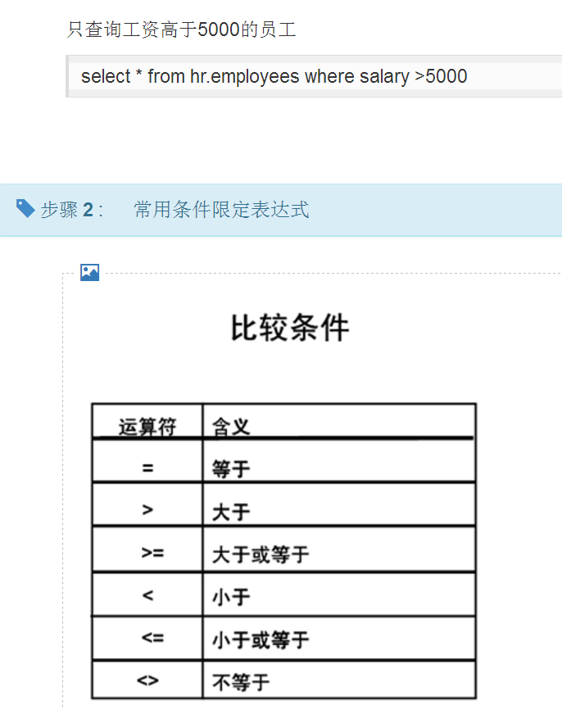

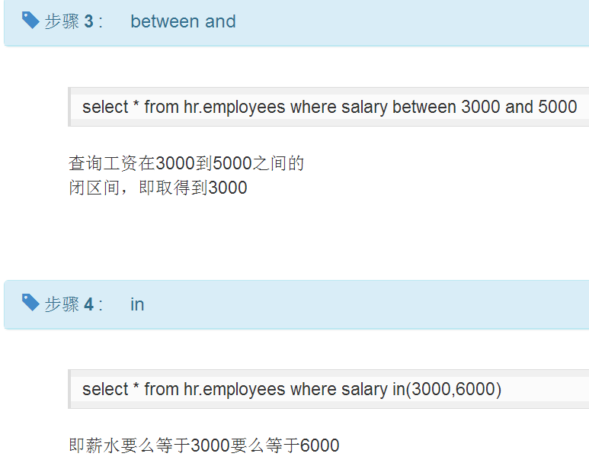

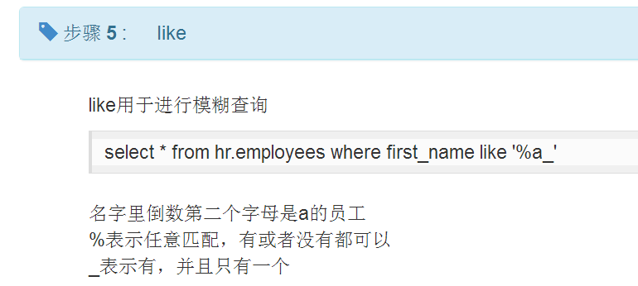

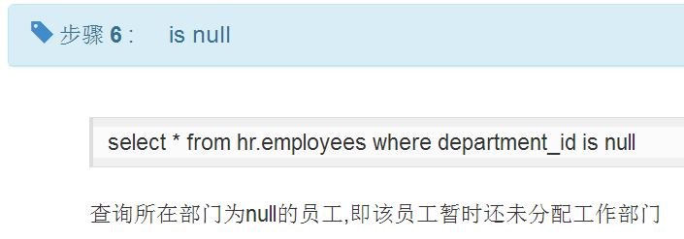

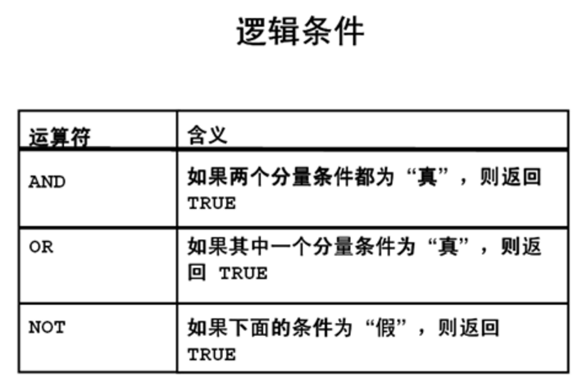

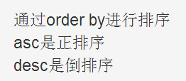

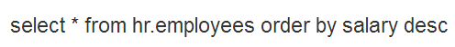

<http://how2j.cn/k/oracle/oracle-innerjoin/221.html>

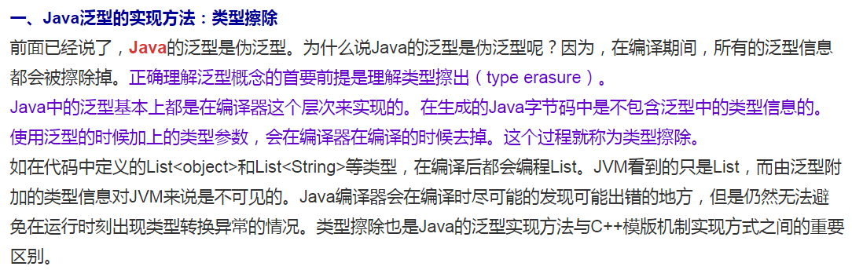

**2017年4月17日10:41:33**

单链表快速排序

public static ListNode helper(ListNode head,ListNode tail) {

ListNode p = head;

ListNode q = p.next;

int pivot = p.val;

while (q != tail) {

if (q.val < pivot) {

p = p.next;

int temp = p.val;

p.val = q.val;

q.val = temp;

}

q = q.next;

}

int val = head.val;

head.val = p.val;

p.val = val;

return p;

}

public static void quickSort(ListNode head,ListNode tail) {

if (head != tail) {

ListNode mid = helper(head,tail);

quickSort(head,mid);

quickSort(mid.next,tail);

}

}

链表归并排序

public static ListNode mergeSort(ListNode head) {

if (head == null || head.next == null)

return head;

ListNode slow = head;

ListNode fast = head;

ListNode pre = null;

while (fast != null && fast.next != null) {

pre = slow;

slow = slow.next;

fast = fast.next.next;

}

pre.next = null;

ListNode l1 = mergeSort(head);

ListNode l2 = mergeSort(slow);

return merge(l1,l2);

}

public static ListNode merge(ListNode l1, ListNode l2) {

ListNode dum = new ListNode(0);

ListNode head = dum;

while (l1 != null && l2 != null) {

if (l1.val < l2.val) {

dum.next = l1;

l1 = l1.next;

} else {

dum.next = l2;

l2 = l2.next;

}

dum = dum.next;

}

if (l1 != null) {

dum.next = l1;

}

if (l2 != null) {

dum.next = l2;

}

return head.next;

}

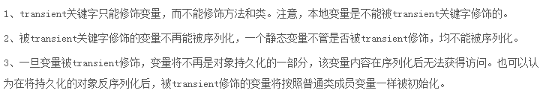

**小航重点**

手写

排序，堆，dp kmp lcs，单链表快排和归并

树的非递归遍历，图，排列组合，二分查找

大数相乘，耐心选择，优先队列使用

字典树

ArrayList的toArray用法

public class ArrayListTest {

public static void main(String[] args) {

ArrayList<String> a = new ArrayList<String>();

a.add("a");

a.add("b");

a.add("c");

String[] b = (String[])a.toArray(new String[0]);

System.out.println(Arrays.toString(b));

}

}

**2017年4月18日09:27:13**

fast fail机制

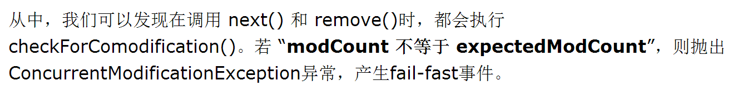

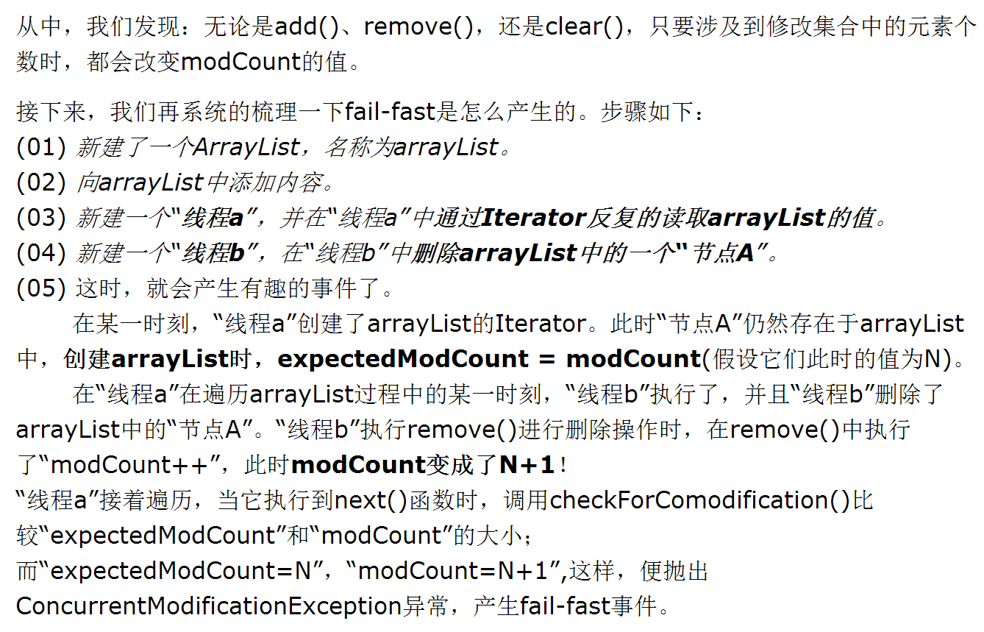

CopyOnWriteArrayList线程安全的迭代器

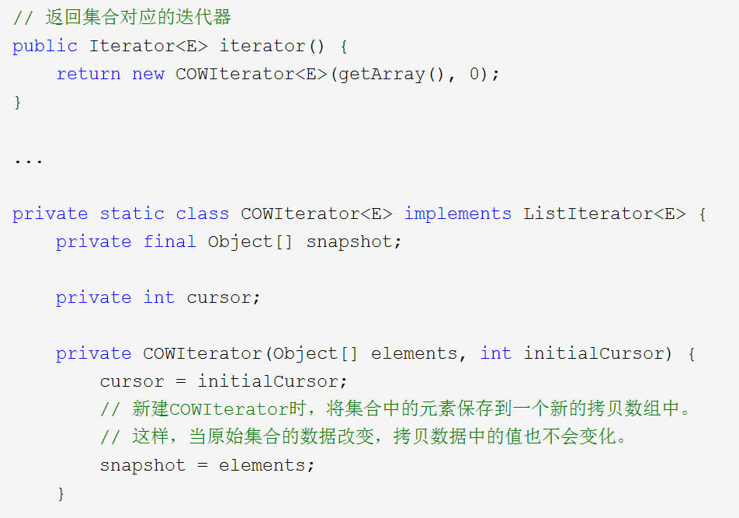

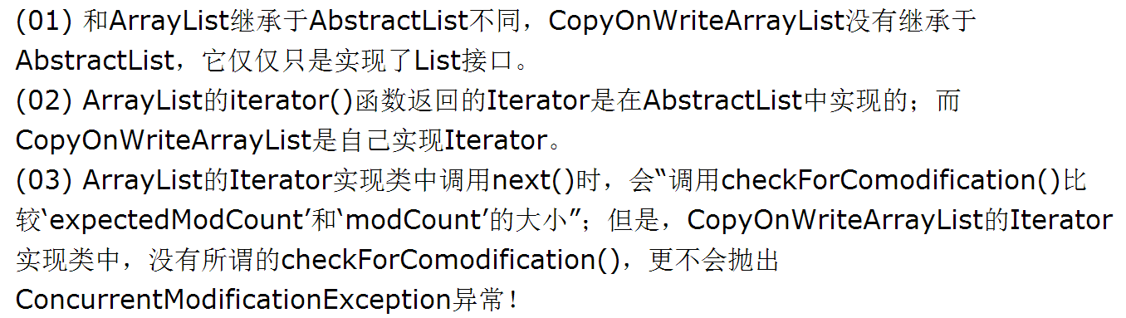

**linkedlist**

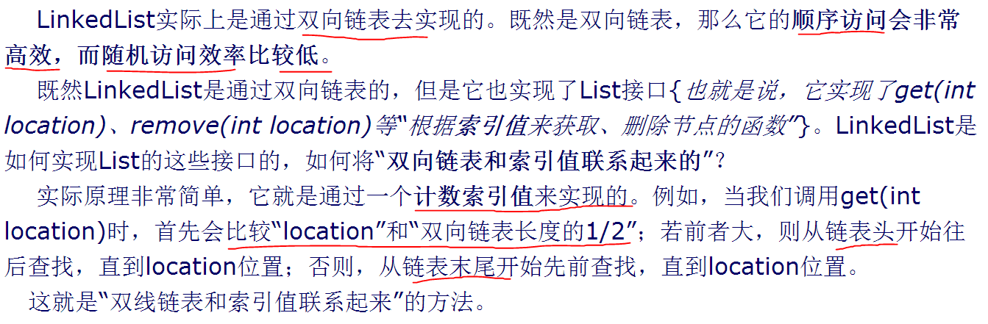

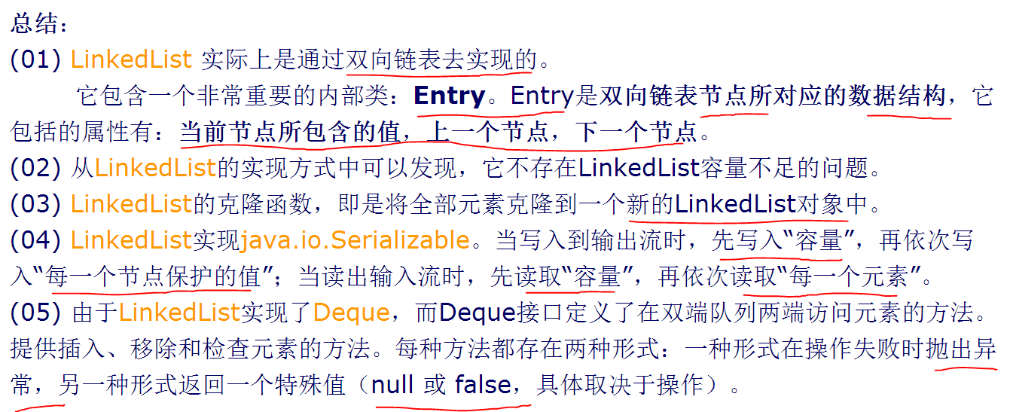

**vector**

vector的方法是线程安全的，因此加上了synchronized关键字

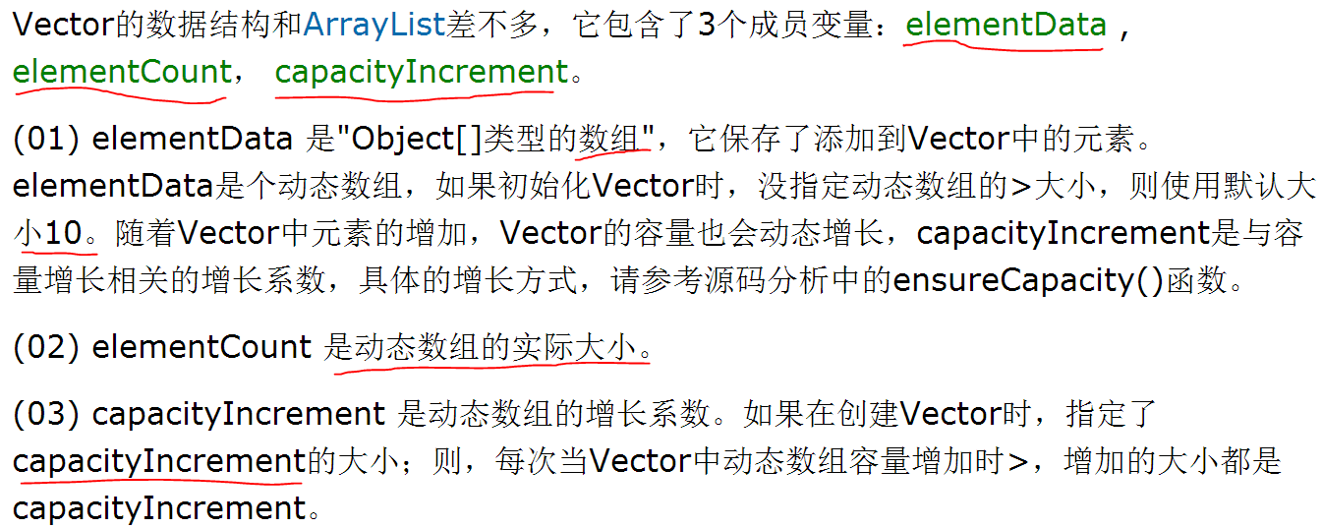

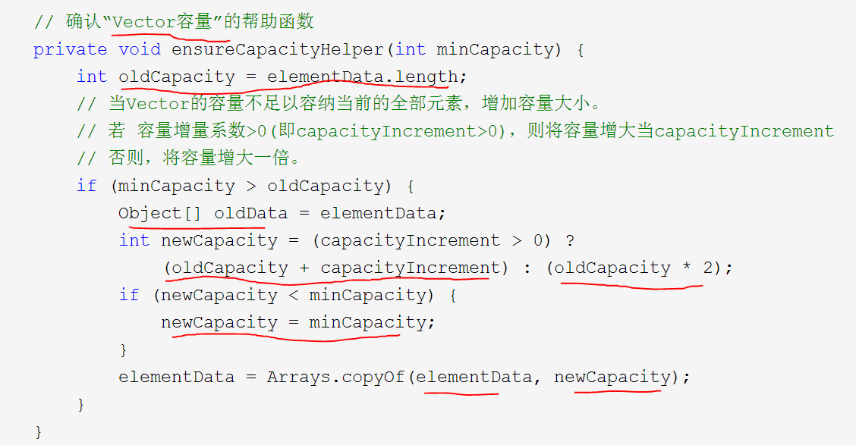

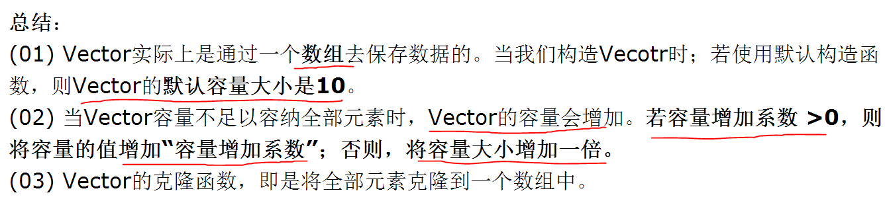

**stack是线程安全的**

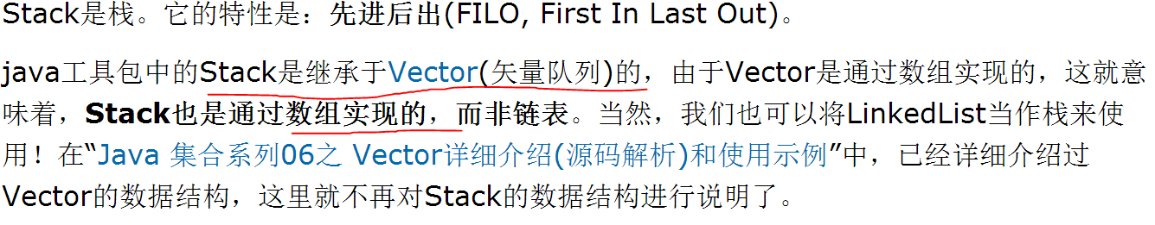

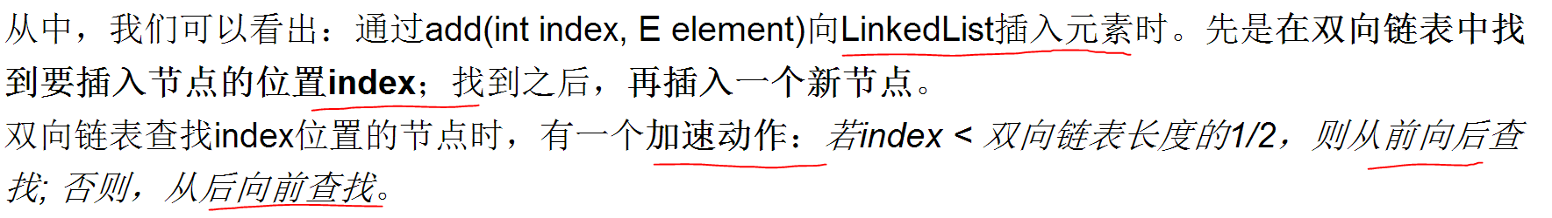

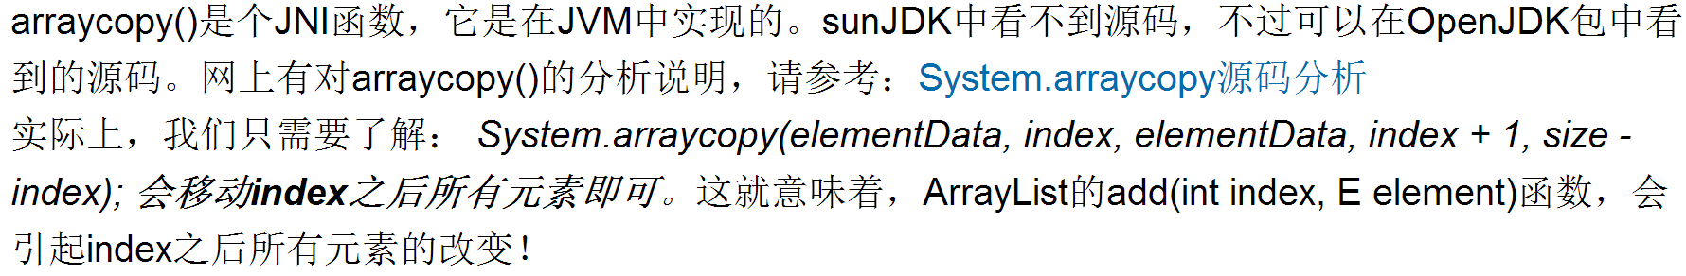

**ArrayList和Vector的区别**

包括以下五个方面：线程安全性，序列化，枚举遍历，构造函数，扩容的方式

**数的非递归遍历算法**

public List<Integer> inorderTraversal(TreeNode root) {
List<Integer> list = new ArrayList<Integer>();
Stack<TreeNode> stack = new Stack<TreeNode>();
TreeNode cur = root;
while(cur!=null || !stack.empty()){
while(cur!=null){
stack.add(cur);
cur = cur.left;
}
cur = stack.pop();
list.add(cur.val);
cur = cur.right;
}
return list;
}

**2017年4月19日09:49:35**

求树的最大深度和最小深度问题注意递归解法的不一样，求最小深度要考虑左右子数为null的情况

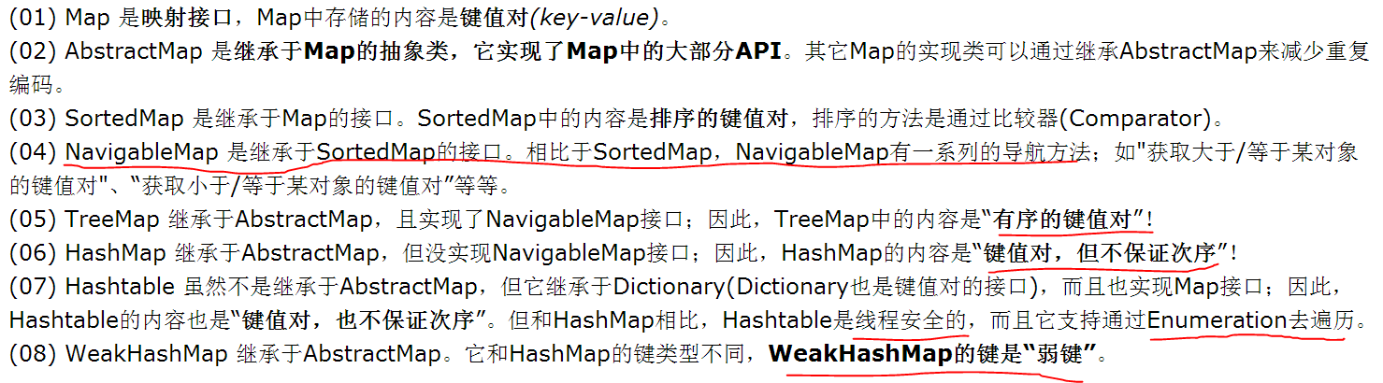

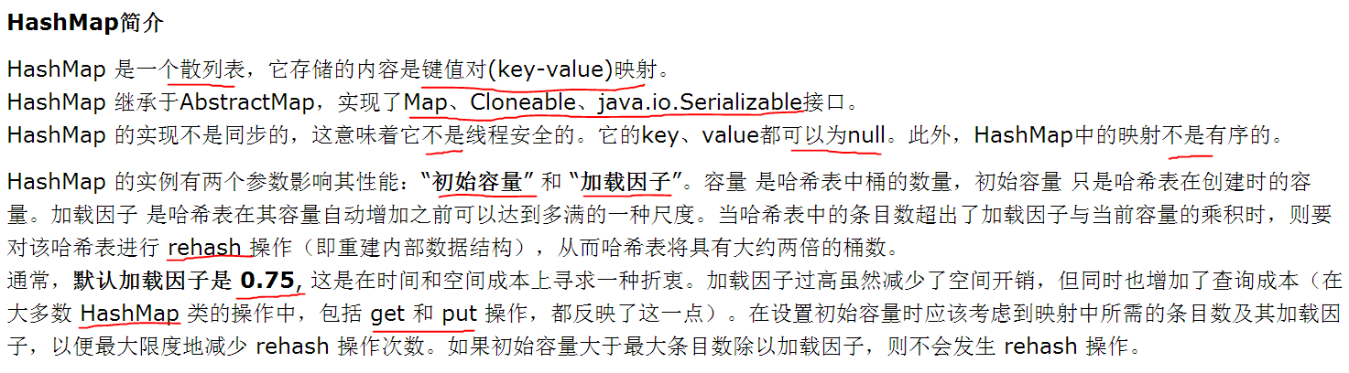

**2017年4月20日09:48:08**

**Hashtable源码分析**

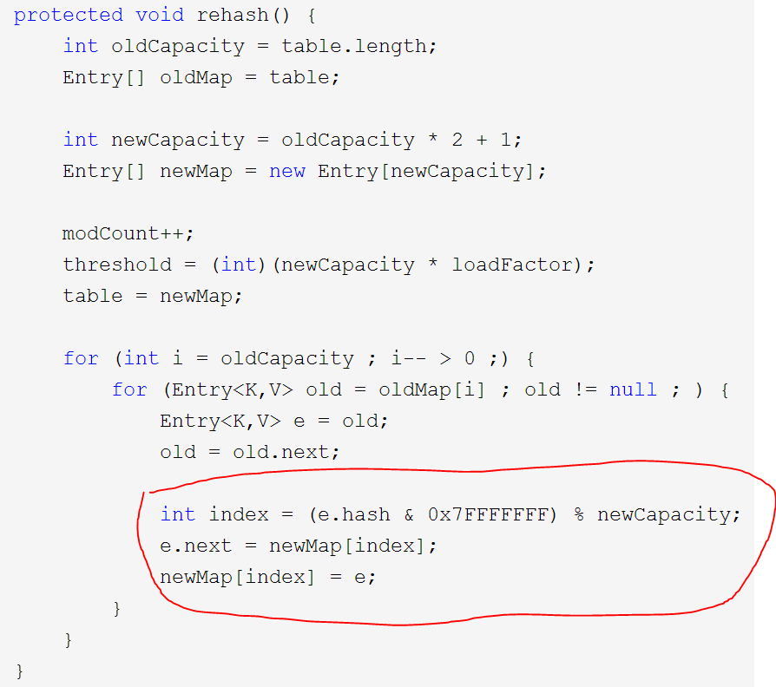

rehash操作可能导致桶对应数据的变化，因为计算索引的时候，mod掉的是扩容的大小，这样很有肯能与之前的不一致，此外，在将entry移动到新的table中的时候，是采用的往头结点的插入方式，rehash的大小变为原来的长度大小的2倍加1

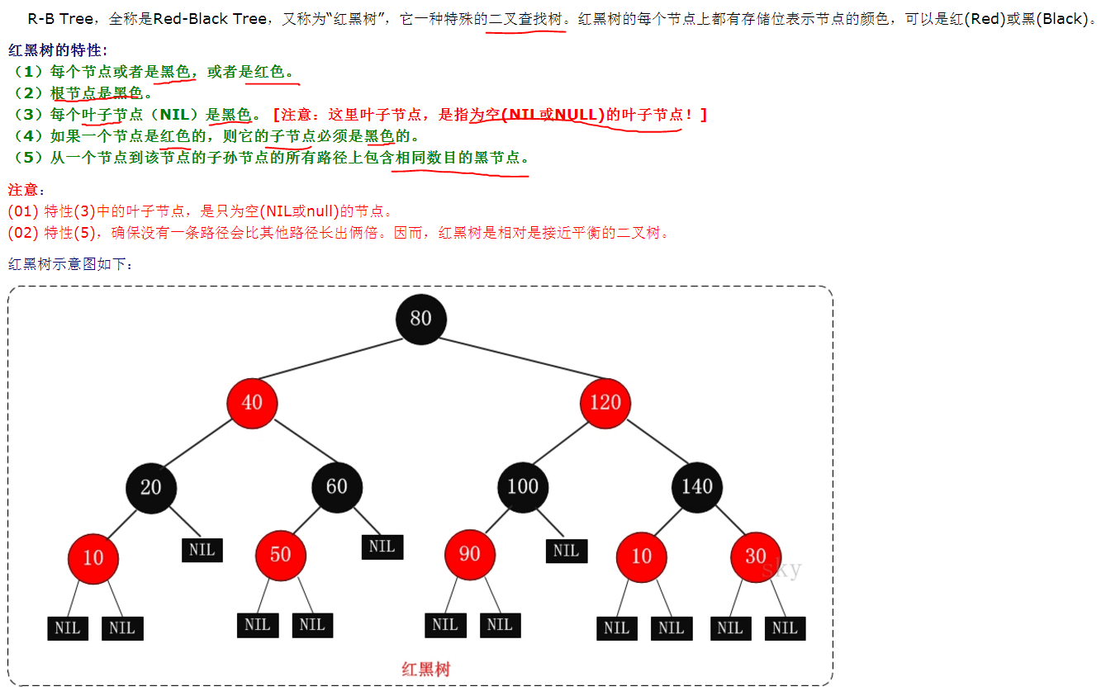

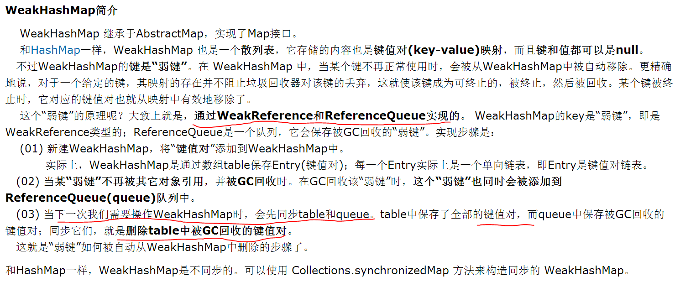

HashMap和Hashtable的异同

继承实现方式、线程安全、null值、遍历方式和顺序、容量增加的方式、hash算法

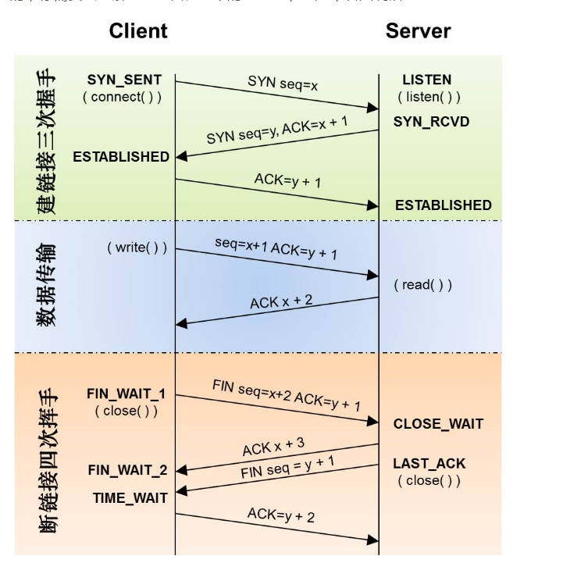

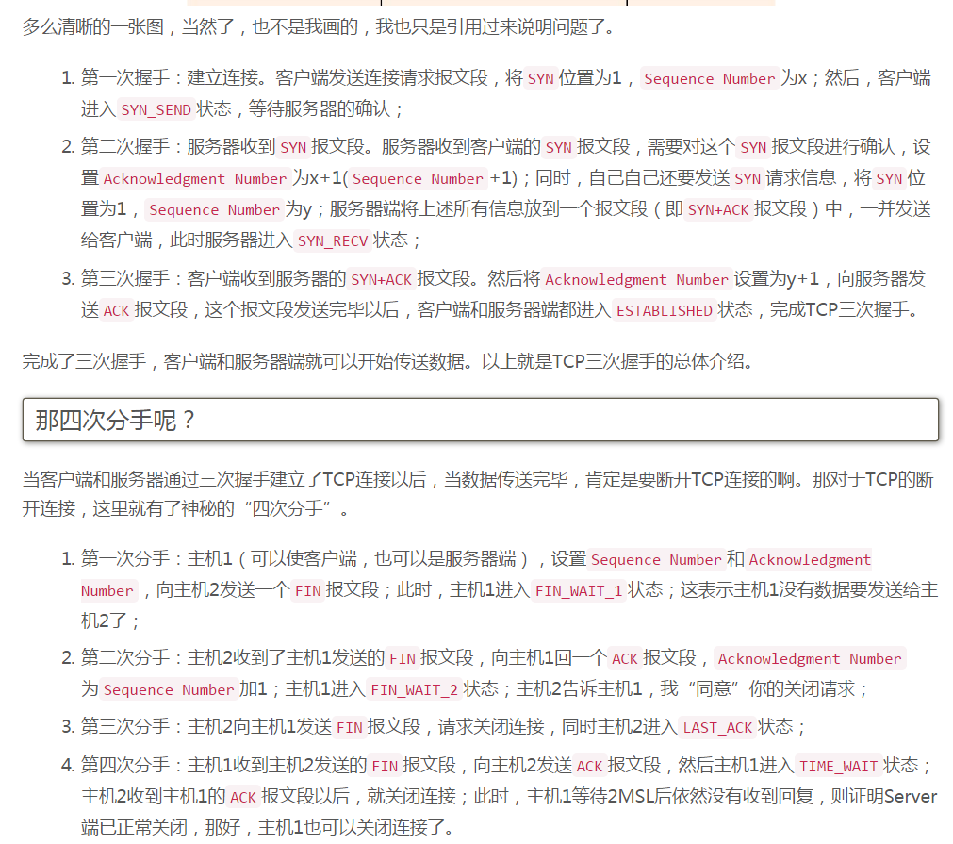

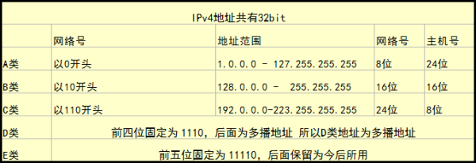

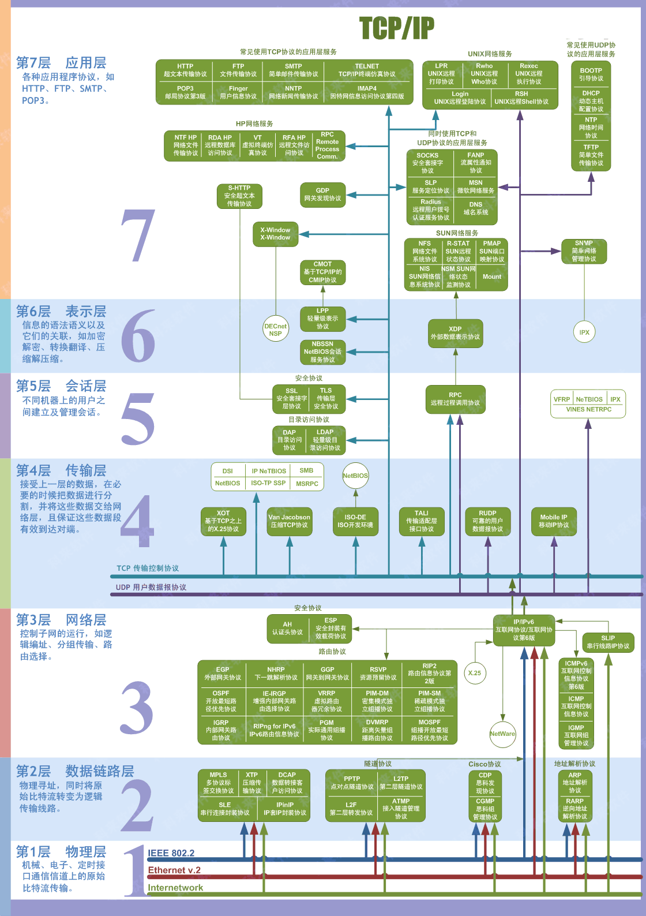

<http://blog.csdn.net/lucas421634258/article/details/45218915>

import java.util.Arrays;

public class SortCollection {

public static void swap(int[] a, int i, int j) {

int temp = a[i];

a[i] = a[j];

a[j] = temp;

}

public static int partition(int[] a, int left, int right) {

int pivot = a[left + (right - left) / 2];

while (left <= right) {

while (a[left] < pivot) {left++;}

while (pivot < a[right]) {right--;}

if (left <= right) {

swap(a,left,right);

left++;

right--;

}

}

return left;

}

//快速排序

public static void quickSort(int[] a, int left, int right) {

int mid = partition(a,left,right);

if (left < mid - 1) {

quickSort(a,left,mid - 1);

}

if (mid < right) {

quickSort(a,mid,right);

}

}

//冒泡排序

public static void bubleSort(int[] a) {

for (int i = a.length - 1; i > 0; i--) {

for (int j = 0; j < i; j++) {

if (a[j] > a[i])

swap(a,i,j);

}

}

}

//插入排序

public static void insertSort(int[] a) {

for (int i = 1; i < a.length; i++) {

for (int j = i; j > 0 && a[j - 1] > a[j]; j--) {

swap(a,j - 1,j);

}

}

}

//选择排序

public static void selectionSort(int[] a) {

for (int i = 0; i < a.length; i++) {

for (int j = i; j < a.length; j++) {

if (a[j] < a[i])

swap(a,i,j);

}

}

}

public static void maxHeap (int[] a, int size, int index) {

int left = 2 * index + 1;

int right = 2 * index + 2;

int max = index;

if (left < size && a[left] > a[index]) {

max = left;

}

if (right < size && a[right] > a[max]) {

max = right;

}

if (max != index) {

swap(a,max,index);

maxHeap(a,size,max);

}

}

//堆排序

public static void heapSort(int[] a) {

for (int i = a.length / 2; i >= 0; i--) {

maxHeap(a,a.length,i);

}

for (int i = a.length - 1; i >= 0 ; i--) {

swap(a,i,0);

maxHeap(a,i,0);

}

}

//归并排序

public static void merge(int[] a, int left, int mid, int right) {

int size = right - left + 1;

int[] temp = new int[size];

int i = left;

int j = mid + 1;

int k = 0;

while (i <= mid && j <= right) {

if (a[i] < a[j]) {

temp[k++] = a[i++];

} else {

temp[k++] = a[j++];

}

}

while (i <= mid) {

temp[k++] = a[i++];

}

while (j <= right) {

temp[k++] = a[j++];

}

for (int m = 0; m < size; m++) {

a[m + left] = temp[m];

}

}

public static void mergeSort(int[] a, int left, int right) {

int mid = left + (right - left) / 2;

if (left < right) {

mergeSort(a,left,mid);

mergeSort(a,mid + 1,right);

merge(a,left,mid,right);

}

}

//桶排序（限制于正整数）

public static void buckSort(int[] a, int max) {

int[] buck = new int[max];

for (int i = 0; i < a.length; i++) {

buck[a[i]]++;

}

int k = 0;

for (int i = 0; i < buck.length; i++) {

while (buck[i] != 0) {

a[k++] = i;

buck[i]--;

}

}

}

//最大连续子数和并打印

public static int maxSubSum(int[] a) {

int curMax = 0;

int max = Integer.MIN_VALUE;

int tail = 0;

for (int i = 0; i < a.length; i++) {

curMax += a[i];

max = Math.max(curMax, max);

if(max == curMax)

tail = i;

if (curMax < 0)

curMax = 0;

}

int head = tail;

int temp = max;

while (temp != 0) {

temp -= a[head--];

}

for (int i = head + 1; i <= tail; i++) {

System.out.print(a[i] + " ");

}

System.out.println();

return max;

}

public static void main(String[] args) {

int[] a = {5,3,6,3,8,4,2,1,4,0,0,-1,-5,-3,-6,-3,7,2,3};

int[] b = {3,2,1,4,5,6,7,3,4,5,6,7,3,4,5,6,7,8};

int[] c = {-3,4,-3,5,2,-4,6,-1,-7,2,5,-1};

//quickSort(a,0,a.length - 1);

//bubleSort(a);

//insertSort(a);

//selectionSort(a);

//heapSort(a);

mergeSort(a,0,a.length - 1);

//buckSort(b,10);

//System.out.println(maxSubSum(c));

System.out.println(Arrays.toString(a));

}

}

**2017年4月25日**

美图面试总结：

引用类型有哪些，具体说一下

string的一系列操作和== euqals的判断

collection架构 map等容器

线程池机制

⑴强引用（StrongReference）

强引用是使用最普遍的引用。如果一个对象具有强引用，那垃圾回收器绝不会回收它。当内存空间不足，Java虚拟机宁愿抛出OutOfMemoryError错误，使程序异常终止，也不会靠随意回收具有强引用的对象来解决内存不足的问题。 ps：强引用其实也就是我们平时A a = new A()这个意思。

⑵软引用（SoftReference）

如果一个对象只具有软引用，则内存空间足够，垃圾回收器就不会回收它；如果内存空间不足了，就会回收这些对象的内存。只要垃圾回收器没有回收它，该对象就可以被程序使用。软引用可用来实现内存敏感的高速缓存（下文给出示例）。

软引用可以和一个引用队列（ReferenceQueue）联合使用，如果软引用所引用的对象被垃圾回收器回收，Java虚拟机就会把这个软引用加入到与之关联的引用队列中。

⑶弱引用（WeakReference）

弱引用与软引用的区别在于：只具有弱引用的对象拥有更短暂的生命周期。在垃圾回收器线程扫描它所管辖的内存区域的过程中，一旦发现了只具有弱引用的对象，不管当前内存空间足够与否，都会回收它的内存。不过，由于垃圾回收器是一个优先级很低的线程，因此不一定会很快发现那些只具有弱引用的对象。

弱引用可以和一个引用队列（ReferenceQueue）联合使用，如果弱引用所引用的对象被垃圾回收，Java虚拟机就会把这个弱引用加入到与之关联的引用队列中。

⑷虚引用（PhantomReference）

“虚引用”顾名思义，就是形同虚设，与其他几种引用都不同，虚引用并不会决定对象的生命周期。如果一个对象仅持有虚引用，那么它就和没有任何引用一样，在任何时候都可能被垃圾回收器回收。

虚引用主要用来跟踪对象被垃圾回收器回收的活动。虚引用与软引用和弱引用的一个区别在于：虚引用必须和引用队列 （ReferenceQueue）联合使用。当垃圾回收器准备回收一个对象时，如果发现它还有虚引用，就会在回收对象的内存之前，把这个虚引用加入到与之 关联的引用队列中。

锁的类型：重入锁，读写锁，synchronized关键字

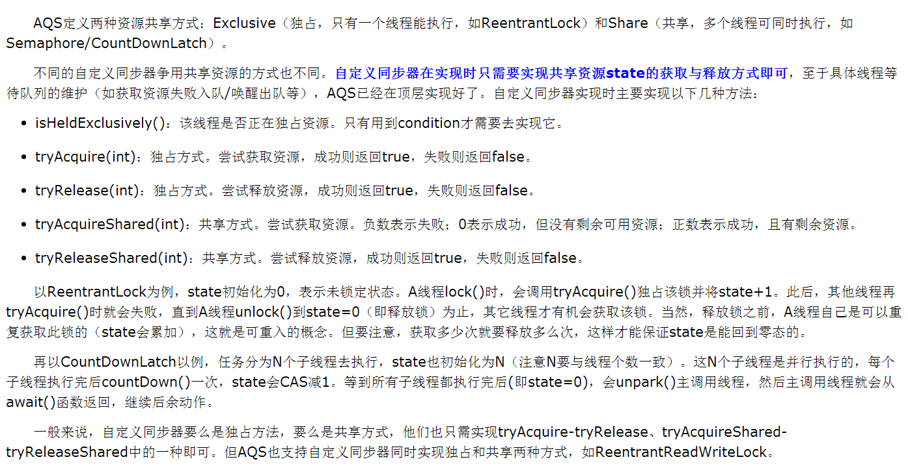

线程池的种类和原理：newFixedThreadPool(num),newCatchedThreadPool(),newScheduledTheadPool(num),newSingleThreadExecutor(),newSingleThreadScheduledExecutor()

ThreadPoolExecutor参数：当前线程数量，最大线程数量，超过线程数量的存活时间，时间单位，任务队列（有界，无界，优先，直接提交），线程工厂，拒绝策略

mysql索引失效的情况

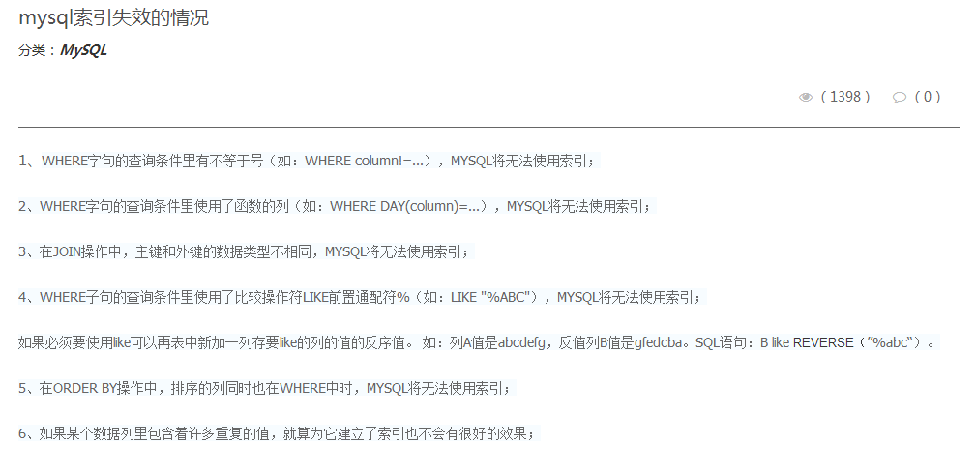

TCP可靠传输原理

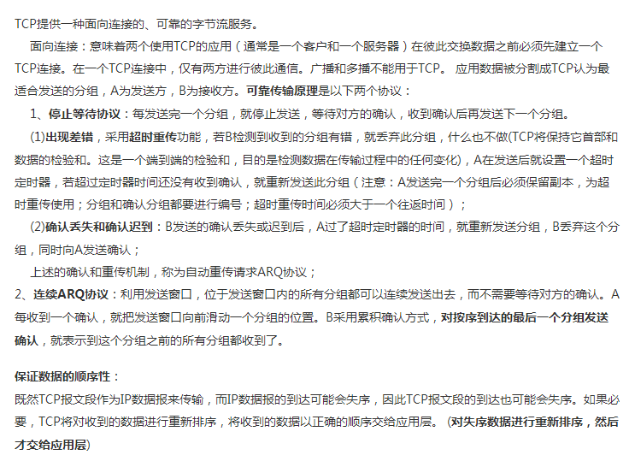

线程创建的3种方法：继承Thread类，实现runnable接口，实现callable接口并用FutureTask封装

//第三种方式

FutureTask<String> ft = new FutureTask<String>(new Callable<String>() {

@Override

public String call() throws Exception {

System.out.println("new Thread 3");//输出:new Thread 3

return "aaaa";

}

});

Thread t3 = new Thread(ft);

t3.start();

String result = ft.get();

System.out.println(result);//输出:aaaa

协程和线程的区别：一个程序可以包含多个协程，可以对比与一个进程包含多个线程，因而下面我们来比较协程和线程。我们知道多个线程相对独立，有自己的上下文，切换受系统控制；而协程也相对独立，有自己的上下文，但是其切换由自己控制，由当前协程切换到其他协程由当前协程来控制。协程并不是真正的多线程。

常见的状态码：

403 (Forbidden/禁止)

404 (Not Found/未找到)

500 (Internal Server Error/内部服务器错误)

502 (Bad Gateway/错误的网关)

删除文件（可能为文件夹），写伪代码

这种题的思路是对递归的判断伪代码

public void deleteDirectory(String dir) {

File f = new File(dir);

if (f is file) {

delete(f);

} else {

File[] files = f.listFile();

for (int i = 0; i < files.size(); i++) {

if (file[i] is file) {delete;}

else {deleteDirectory(file[i]);}

}

}

}

数据库索引

<http://blog.csdn.net/kennyrose/article/details/7532032>

数据库引擎（innodb和mylsam）

主要从三个方面：事务，行级锁，索引（聚集和非聚集）以及外键

<http://www.cnblogs.com/0201zcr/p/5296843.html>